Муниципальное бюджетное общеобразовательное учреждение
«Урагинская средняя общеобразовательная школа»
Дахадаевского муниципального района Республики Дагестан

Номинация: «Сохранение и развитие культурного и исторического наследия »

Этнографическое наследие
моей «малой» родины
Подготовил:
Расулов Заур Магомедович ,
учащийся 11 класса
МБОУ «Урагинская СОШ»,
368586 Республика Дагестан,
Дахадаевский район, с.Ураги,
улица Школьная, дом 1.
Контактный телефон : 89285157621
E-mail:uragisosh70@yandex.ru

Руководитель:
Курбанова Аминат Багамаевна,
учитель английского языка
МБОУ «Урагинская СОШ»,
368586 Республика Дагестан,
Дахадаевский район, с.Ураги,
улица Центральная
Телефон: 89654873247
E-mail :yragiforever@gmail.com

с.Ураги – 2022

Содержание.

Введение……………………………………………………………………..с.2-9
Обоснование выбора темы исследовательской работы,
социальная проблема, цель, задачи, новизна, гипотеза, методы работы,
основная идея проекта, практическая значимость
и актуальность проекта, обзор источников и литературы,
анализ предыдущей работы по данному направлению, партнёры по реализации проекта, этапы реализации проекта.

Основная часть
Глава 1. Национальные ценности как основа национальной культуры…………..с. 10-13

Глава 2. …………………………………………………………………….с.14-28
Традиции и этнографические ценности жителей села Ураги
Дахадаевского муниципального района Республики Дагестан.
2.1 Архитектурные памятники села.
2.2 Фольклорный сельский ансамбль «Урагинка».
2.3Традиции и обряды села Ураги.
2.4 Мастера народных ремёсел.
2.5 Этнографические музейные уроки.

Заключение. ………………………………………………………………… ..с.29-30
Вывод. Перспектива.

Приложения…………………………………………………………………..с.31--65

Литература……………………………………………………………………с.66

1
Введение.

Обоснование выбора темы исследовательской работы. Этнографическое наследие жителей нашего Урагинского сельского поселения складывается из сохранения и распространения в населённом пункте традиций, обрядов, народных ремёсел, обеспечивающих культурное наследие для нас, подрастающего поколения. Через познание «малой» родины, её исторического и культурного наследия ,человек осознает свою сопричастность к истории страны, ее прошлому, настоящему и будущему. «Малая» родина – это колыбель человека.
Каждому человеку дорого и близко то место, где он родился и вырос. На мой взгляд, этнографическое наследие моего села имеет большое значение и достойно того, чтобы о нем знали жители Республики Дагестан и даже России.
Мы живем для того, чтобы оставить о себе память. Наша память - это наши добрые дела и поступки, это наше духовное богатство. А духовное богатство личности складывается, прежде всего, из уважения к труду, благодаря которому создано все прекрасное на Земле. В каждом городе, селе есть люди, о которых хочется рассказать всем. Я хочу, чтобы ничего не исчезло бесследно, чтобы осталась память в наших сердцах о людях, совершивших трудовые подвиги. Конкретные люди моей «малой» родины во все времена стремились передавать своё культурное наследие последующим поколениям. Больше всего я хотел бы ,чтобы сохранилось то почтительное отношение младшего поколения к старшему и уважительное отношение к младшему поколению, которое мы получили по наследству от наших предков.
Важен ли для современного человека опыт предыдущих поколений? Я думаю, да, ведь без него он не сможет двигаться вперед и развиваться. Вот почему тема моей исследовательской работы «Этнографическое наследие моей «малой» родины».

2
Социальная проблема. Современному обществу требуются личности с активной жизненной позицией, которые могут легко адаптироваться в жизни. Обществу требуются личности, способные к самопознанию и решению сложных жизненных проблем.
Основная цель. Изучить культурное наследие родного села и постараться сохранить его для будущих поколений. Создать материал в виде записей для распространения накопленного этнографического опыта моими односельчанами среди общеобразовательных учреждений Дахадаевского муниципального района.
Задачи.
1.Создать творческую группу «Корни».
2.Разработать план конкретных действий на два месяца.
3 3.Организовать встречи и мастер-классы с местными умельцами,
с участниками фольклорного ансамбля «Урагинка».
4. Провести совместно со школьниками массовые мероприятия
«День села», «Сельские мастера».
Новизна проекта.
Гипотеза.Предположу, что сохранение этнографического наследия (народные ремёсла, фольклор, обряды, традиции, сохранить традицию почитания взрослых) действительно необходимы для человека.
Объект и предмет исследования. Жители села Ураги Дахадаевского района, кто личным примером вносил и вносит вклад в сохранение культурного наследия в современном обществе. Биография земляков, их общественная и трудовая деятельность.
3
Методы работы
- анализ краеведческих источников информации;
- проведение интервью;
- личные встречи и беседы;
- работа с материалами газетных, книжних, СМИ публикаций;
- изучение фотоматериалов;
- анализ архивных материалов Урагинского сельского поселения;
Практическая значимость. Полностью согласен с мнением Р.Гамзатова , что «человек красив и славен своим трудом. В труде – смысл жизни. Так было и будет во все времена. Трудом создано всё прекрасное и потребное на земле. Труд немыслим без человека, а человек немыслим без труда. Посредством труда и трудовой деятельности выявляется вся сущность человека. И всё это потому, что труд – естественное занятие человека. Идеалом трудовой жизни наших предков является трудолюбие, аккуратность, бережливость, порядок и чистота в хозяйстве. Труд – это источник радости и удовольствия. Именно от труда зависит личное благополучие человека».
Актуальность проекта. Биография любого человека складывается из его роли в общественной жизни, из его творчества, умения быть современным и полезным людям. Актуальность проекта заключается в том, чтобы не только знать жизнь замечательных наших односельчан, но и в том, чтобы полученную информацию сохранить и распространить среди населения .
Обзор источников и литературы.Для написания исследовательской работы были использованы следующие источники и Интернет-ресурсы.
- Книга нашего сельчанина «Сюргинцы» историка-краеведа Курбанова М.Ю.
- Публикации в районной газете «Сельская жизнь» и в республиканской газете «Замана» о наших односельчанах.(2020-2021гг.), в Интернете.
- Архивные материалы школьного краеведческого музея.
4
- Личные беседы с жителями села.

Анализ предыдущей работы по данному направлению. Проблемы «малой» родины не могут не волновать нас, сегодняшних школьников, кто стремится знать и помнить культурное и трудовое наследие старшего поколения, свои этнографические корни. Проектная работа социально-краеведческого характера началась в 2022 году под руководством Курбановой Аминат Багамаевны, менялся лишь состав проектных групп.
2022 год . Свои проекты мы представляем на родительских собраниях, сельских сходах жителей сельского поселения, публикуем на сайте МБОУ «Урагинская СОШ». Убежден, чтобы быть настоящим патриотом своей «малой» родины, нужно знать историю и корни своих предков, сохранять и передавать последующим поколениям традиции и обычаи .
Движение времени постоянно. Одно поколение сменяет другое. Россия переживает множество событий. Сегодня в погоне за материальными благами люди забывают о патриотизме, любви к Родине, о возрождении нашего общества. Я часто задумываюсь над вопросом, что значит быть патриотом?
Быть патриотом - значит работать на свою страну, на свой народ в их интересах, уважительно и бережно относиться к истории и своему
прошлому. Нельзя быть патриотом, не чувствуя личной связи с Родиной, не зная, как любили и берегли ее наши предки, наши отцы и деды. А нам есть чем гордиться! Исторически сложилось так, что любовь к Родине, патриотизм во все времена в Российском государстве были чертой национального характера.

Партнёры:
- Администрация МБОУ «Урагинская СОШ»
- Сельские депутаты Урагинского сельского поселения и глава сельского поселения .
- Сельский Дом культуры, сельская библиотека.
5
Реализация проекта отражает 5 этапов деятельности:
1 этап: Организационно – подготовительный (2022год, март)
Данный этап включает в себя разработку проекта и планирование деятельности.
2 этап: Информационно-познавательный ( 2022 год, март)
Нa этом этапе ведётся изучение литературы, публикаций урагинского историка-
краеведа Курбанова М.Ю., интернет - источников в рамках проекта, осуществляется сбор краеведческого материала для создания школьного этнографического кабинета, овладение основными краеведческими знаниями.
3 этап: Операционно-деятельностный (2022год, март)
Данный этап предусматривает проведение анкетирования различных групп населения, беседы и запись интервью с сельскими мастерами народных ремёсел и творческих увлечений.
4 этап: Практико-ориентационный (2022год,апрель, 1-3 недели)
Реализация проекта.
5 этап: Аналитический (2022 год, апрель, 4неделя)
Подведение итогов, анализ, планирование дальнейшей деятельности.

Ожидаемые результаты проекта

1.Привлечение к поисково-исследовательской деятельности обучающихся школы. Издание материалов проекта, их распространение среди односельчан.
2.Получение опыта социального взаимодействия в открытой общественной среде.
3.Выпуск брошюры «Этнографическое наследие жителей села Ураги Дахадаевского района» для практического использования учащимися школы в изучении краеведения.
4.Создание альбома «Хранители народного мастерства».
6
5.Видеоинтервью.
6.Распространение буклета «Сельские мастера-умельцы» для распространения среди жителей села.
7.Представление проекта на сельском сходе граждан.
8. Проведение мастер-классов сельских мастеров для школьников и взрослого населения.
9. Создание презентации «Ценности передачи этнографического опыта».
10. Размещение презентационного материала на сайте .

https://uragi.dagestanschool.ru/
Анализ проведённого анкетирования

В работе над проектом активное участие приняли мои одноклассники. Мы создали творческую группу «Корни» и под руководством Курбановой А.Б. приступили к реализации намеченного плана.
На первом этапе работы мы провели анкетирование среди различных групп населения (школьники, молодёжь от 17 до30 лет, жители села старше 40 лет)
(Приложение 1). Всего было опрошено школьников-25 человек, модёжи-20 человек, жителей села-50 человек.
Проанализировав результаты анкетирования, мы пришли к выводу, что жители старшего поколения знают сельских мастеров ремёсел, знают и ценят прошлое своих предков (обряды, праздники, традиции), а вот молодёжь и школьники знают об этом мало.А вот научиться народным ремёслам (плетение из лозы, вязание веников) , освоить технологию создания творческих работ (использование соломки, чеканка, вышивание) хотят научиться, прежде всего, школьники и молодёжь .
Вторым этапом нашей работы были встречи с сельскими умельцами. Проведя анкетирование, интервью, проанализировав имеющующиеся публикации в
7
районной газете «Сельская жизнь», информацию в интернет-ресурсах , мы систематизировали и обобщили изученный материал. Мы убедились , что этнографическое прошлое нашего села имеет большое значение для последующих поколений. А само понятие «этнография» (наука о народах, исследующая их происхождение, расселение, быт и культуру) стало для нас понятным и близким.

Образование села Ураги Дахадаевского района
Ураги — село Дахадаевского района Республики Дагестан. К настоящему времени (2022) здесь проживает почти 100 жителей, хотя в 2000 году их было более 300. По преданию ,основателем села Ураги был уроженец из нижней части села Кища .Это случилось так :кищинец работал у богача чабаном .Он пас овец в местности «Пухълан дарги», которая расположена между селениями Кища и Уркарах .Проезжая по этой местности ,сын уркарахского богатого баранавода Амирхана заметил необыкновенного барана и сказал чабану:
- Этого барана возьму себе.
- Вы не имеете права,это отара Исмаила.
- Как ,вы перерекаетесь со мной?
- Если возьмёте барана ,хозяин выгонит меня,оставь его.
В это время сын барановода ударил плетью чабана .Чабан тоже был не из трусливого десятка и подумал : «С таким позором я не смогу вернуться в дом.Чем жить с таким позором ,лучше умереть». Он выхватил кинжал и убил сына Амирхана.Таким образом из селения кища были высланы и чабан и все его родственники – всего десять хозяйств.Они обосновались в местности недалеко от Кубачи. Доказательством тому является совпадение топографических названий местностей обоих поселений и однородный диалект. В последующие десятилетия численность сельчан последовательно увеличивалась.
Название Ураги произошло от слова «урагъи» -выселение. Моё село сегодня находится на грани реального исчезновения: нет рабочих мест, молодёжь вынуждена покидать свою «малую» родину. А какие красивые у нас места: село
8
окружают смешанные леса, рядом протекает речка, проходит федеральная трасса , раскинулись вокруг луга,горы …(Приложение2)

Выживи, российская глубинка,
В наши непростые времена.
В этой жизни я твоя росинка,
Малая ты родина моя.
Г.М.Седова
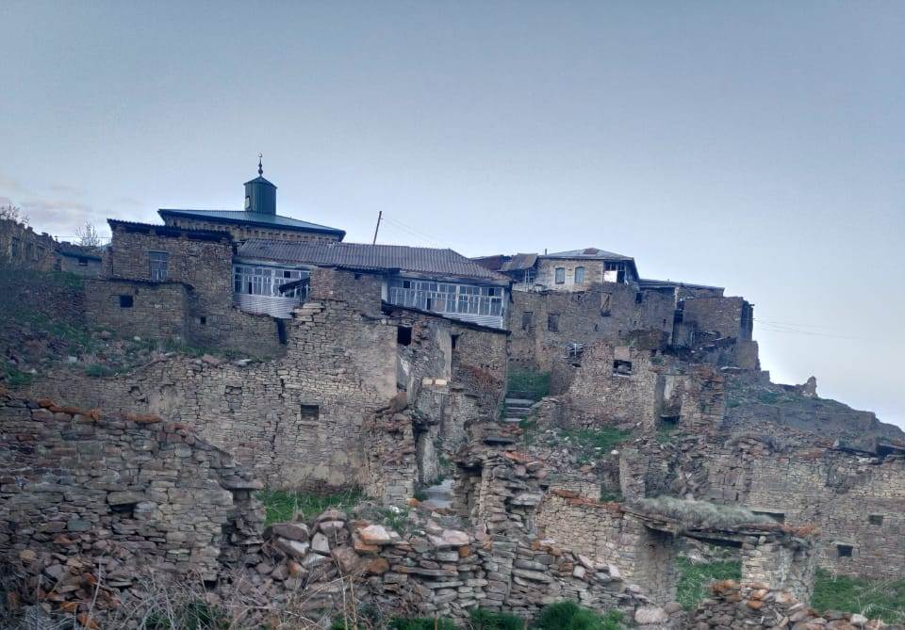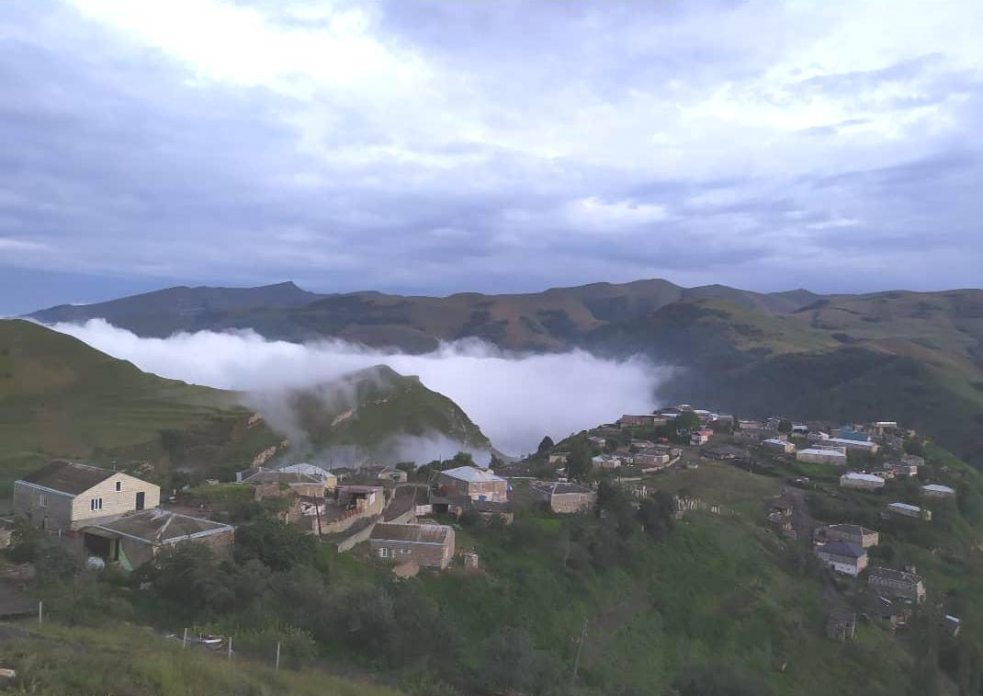
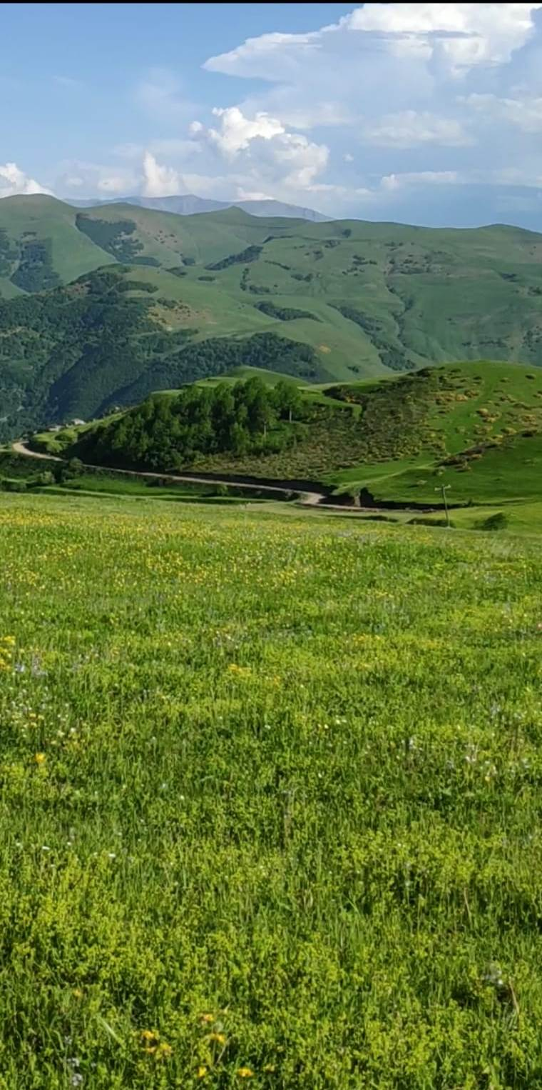

9

Глава 1.Национальные ценности как основа национальной культуры.

В основе урагинской культуры лежат даргинские национальные ценности. Традиции народа – это то, что полнее всего отражает его духовный облик и внутренний мир. Это не застывшие обряды, а живая национальная память народа, пройденный им путь и неповторимый духовный опыт. Традиции хранят человека от обезличивания, позволяют ощутить связь времен и поколений, получить в трудную минуту поддержку и необходимую жизненную опору.
Культурное наследие – это созданные человеком прошлого творения (материальные или духовные), в которых человек настоящего видит культурную ценность и желает сохранить их для будущего.
Богатейшее культурное наследие наших предков уходит корнями в глубь веков, в повседневный опыт труда, мудрого освоения окружающей природы. Другими словами, культурное наследие - это особая часть культуры, значимость которой признана поколениями. Также признается ныне и усердием современников должна быть сохранена и передана в будущее.
Я абсолютно уверен, что человек может быть по-настоящему, полностью счастлив только на своей родине, в том краю, где он родился и вырос, где живут его родные и близкие, его друзья. Ведь что для человека является самым дорогим? Конечно же, это родители, дети, семья. Но эта трепетная любовь, чувство искренней привязанности к ним и выражается в слове «малая родина»
отцов и матерей, как не может нам быть безразлично горе наших родных, так не может настоящий человек быть безразличен к судьбе своей страны, к своей малой родине. Ведь он ощущает себя ее частичкой, чувствует на себе все ее тяготы и победы. Вместе с ней переживает её радости и печали. Где бы мы ни находились, куда бы ни заносила нас судьба, мыслями мы вновь и вновь возвращаемся на свою малую родину, с радостью воспринимаем любую добрую весть из родных мест, печалимся её неудачами.

10
Проблема значимости старинных вещей для человека и общества весьма актуальна в настоящее время. Предметы старины мудры и полезны, потому что они тоже часть истории, не торжественной и официальной, а частной – истории наших бабушек и дедушек, в которой можно увидеть их «ежедневную борьбу за существование», их «бытовую смекалку». Предметы далёкой старины действительно помогают нам узнать эпоху наших предков, мир, в котором они жили, и то, какими они были людьми. Мы, люди, стареем довольно быстро - не так уж долог человеческий век. Но нас окружает множество вещей, которые старятся и уходят из жизни ещё быстрее нас. В селении сохранилось много предметов утвари: медные кастрюли на трёх ножках ,жбаны разных форм, глиняные кувшины разного предназначения ,большие самодельные деревянные ложки ,деревянные сундуки ,веретена,гребни для шерсти .Всеми этими предметами умело пользовались наши предки .Женщины занимались валянием шерсти, из войлока изготавливали сапоги с завёрнутым к верху носиком «къични» ,вязали чулки из шерсти, ткали паласы , специальные пояски для ношения кувшинов за спинами ,вили верёвки из козлиной шерсти , а из кожи заплетали кожаные верёвки, делали тулупы мужские и женские .
В нашей семье есть одно замечательное изделие-мучалы. Это тканое узкое декоративное изделие из шерстяных и льняных ниток. Историю его рассказала мне бабушка. Мама моей бабушки очень любила ткать. Она ткала и мучалы и шерстяные паласы. Это какую фантазию надо иметь , чтобы творить такие чудеса из цветных ниток. В зависимости от орнамента, который изображали на мучалах и паласах, а это мог быть растительный, животный, геометрический, абстрактный орнамент зависело его назначение и роль в быту. До недавнего времени в основном мучалы в селе применялись для проведения свадебных обрядов и украшения кувшинов невест. Приобретаются мучалы также очень часто в качестве сувенира или подарка, однако помимо этого необходимо помнить, что мучалы, тканые по специальной схеме и имеющие свою символику, являются неким связующим звеном с нашими предками и далекими временами.
11
Мучалы изготовляются из льняного или конопляного полотна шириной 15-20 сантиметров и до 3-х метров длиной.
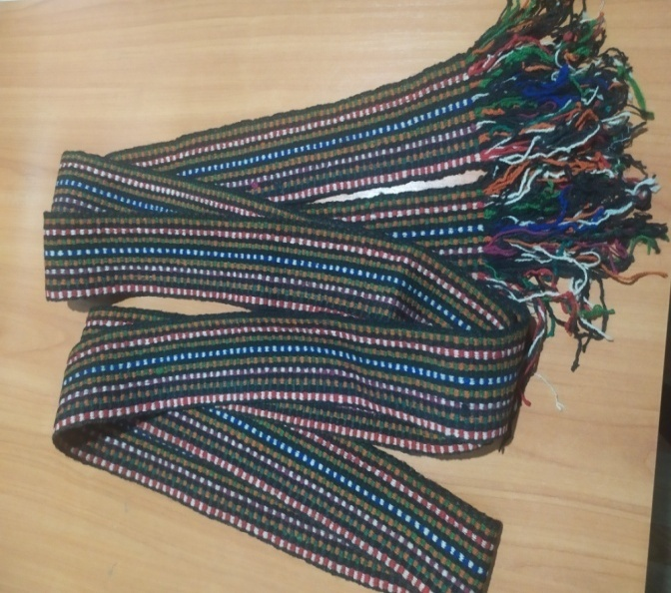
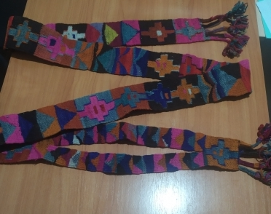
Порой, даже самые обычные предметы, ежедневно окружающие человека в быту, обладают давней и богатой историей. До сих пор наши сельчанки вяжут журабчики ,используя старинные узоры .
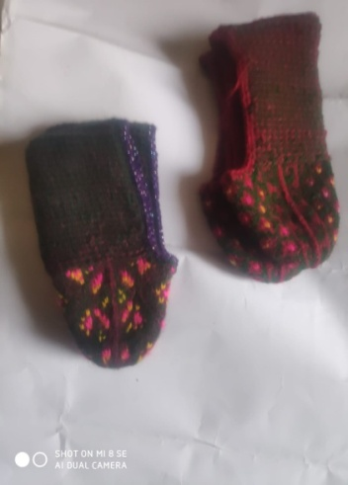
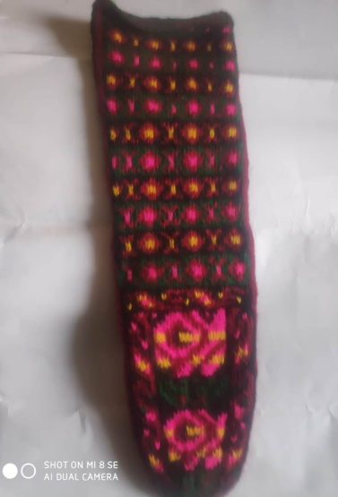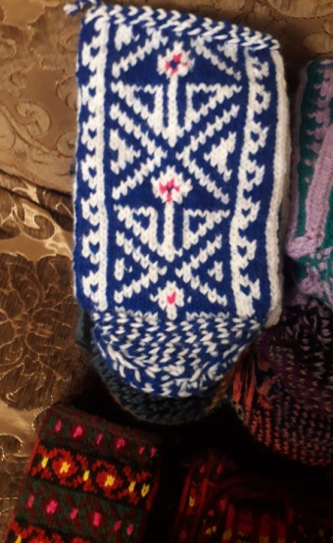
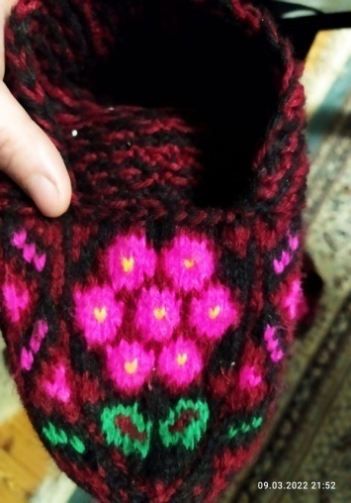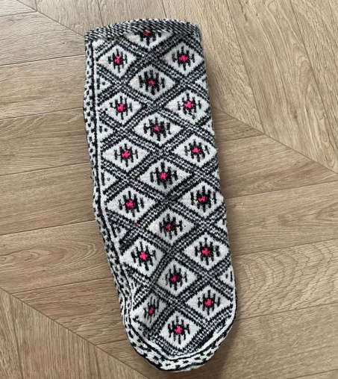12

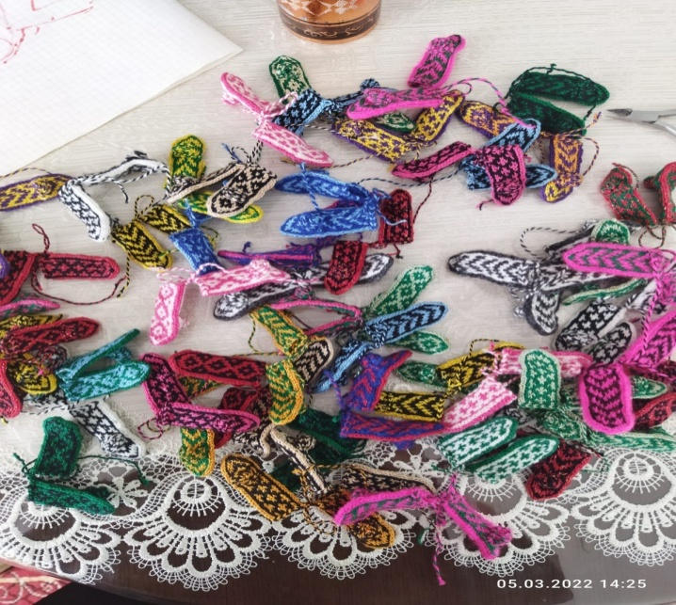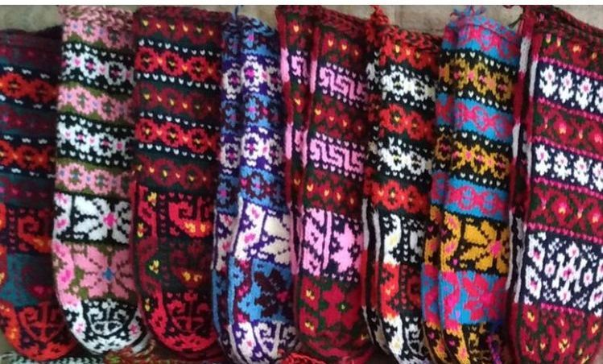

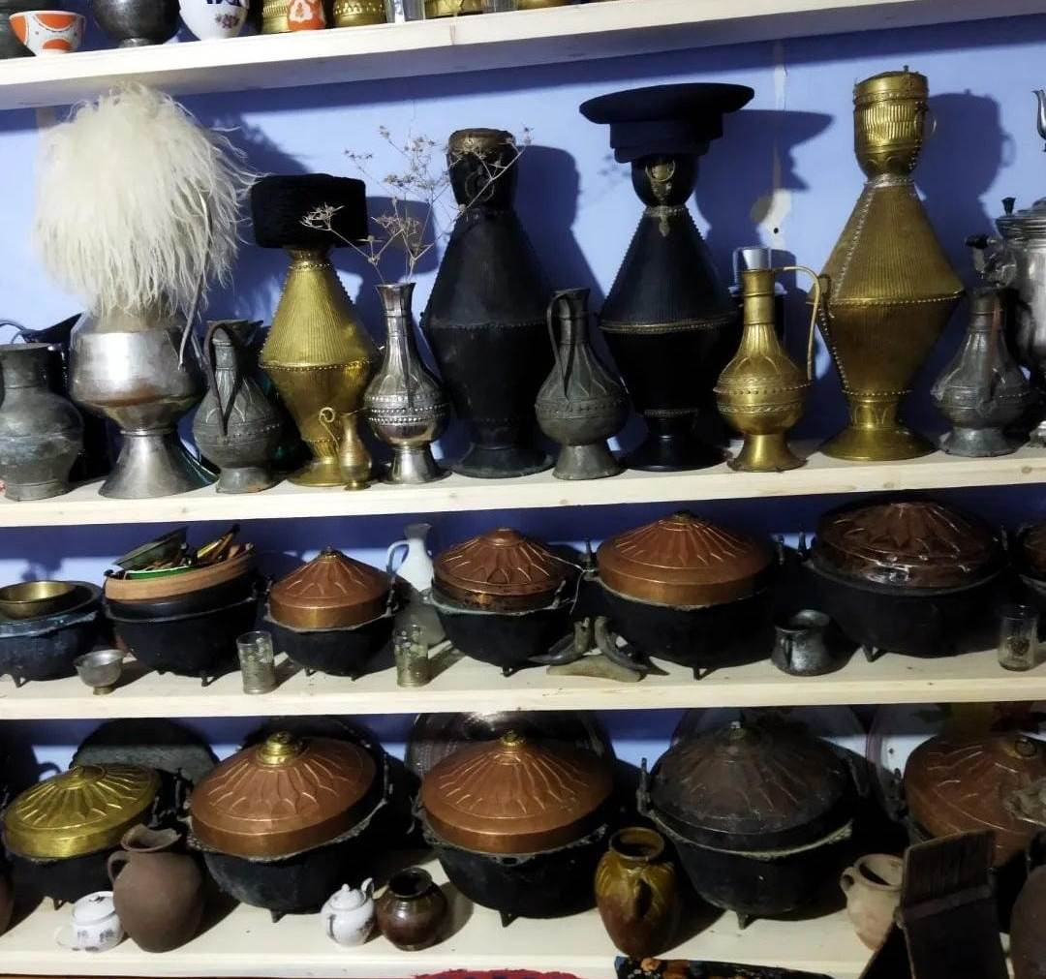

13

Глава 2.
2.1. Архитектурные памятники села.
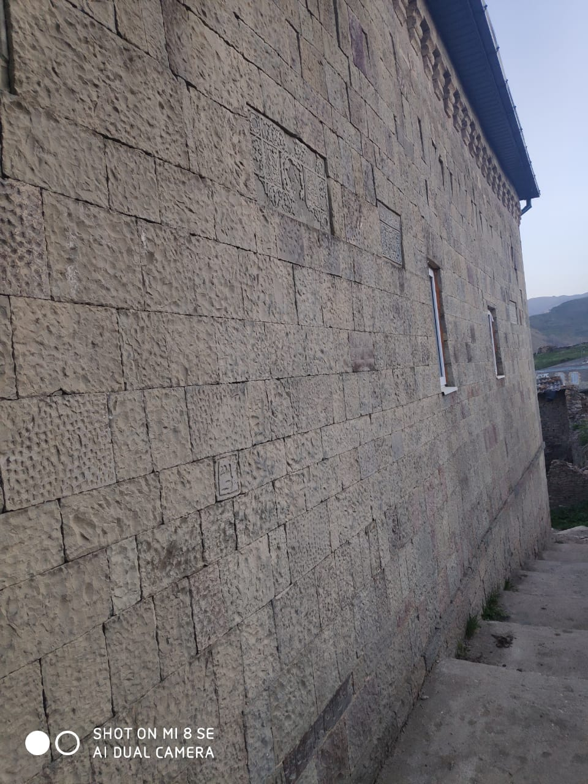 По преданиям старожилов селения Ураги были хорошие мастера обработки местного камня . Свидетельством того является сельская мечеть из теснённого камня. Раствор для кладки стен замешивали на яйцах и на извёстке. Между рядами не проходила даже иголка. А камни для кладки доставляли жители на ослах. Мечеть сохранилась в первозданном виде ,только поменяли кровлю, заменив её на металлическую. (Приложение 3)
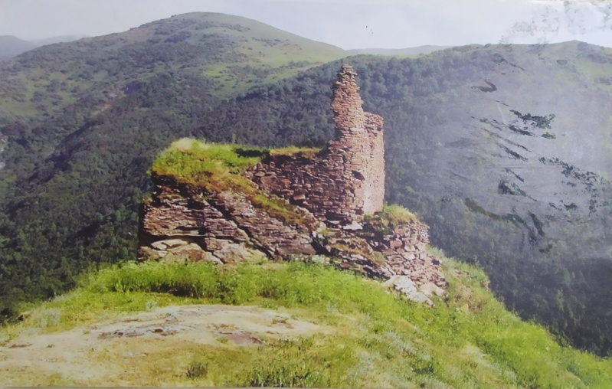Но время всё-таки нещадно и пожирает многое ,что хотелось бы сохранить как память о старине . В местности Цур в нашем селении ,которая раньше являлась центром селения ,находилась оборонительно-сигнальная башня ,кроме оборонительной функции
14
она служила источником связи с другими сёлами не только нашего ,но и
соседнего района. . Посредством этой башни оповещали о пожарах и нападениях разбойников. И добрые соседи спешили на помощь . К сожалению, от башни остались только руины: время не пощадило башню , которую построили наши далёкие предки.

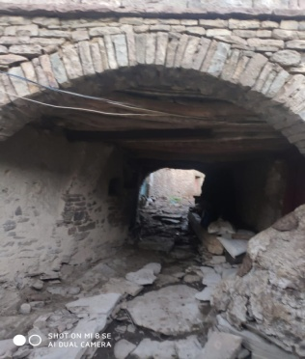
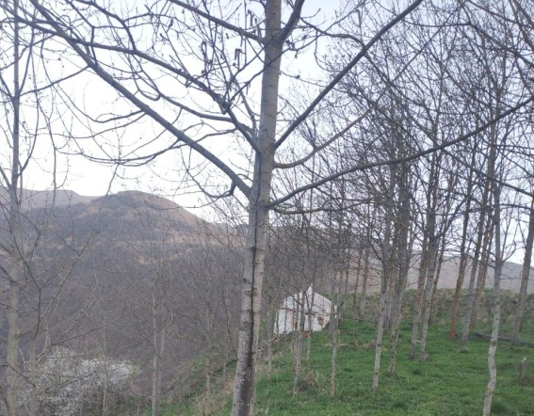Ещё одной немаловажной достопримечательностью нашего села является маленький мавзолей Святого Шайха - одного из ближайщих сподвижников пророка Мухаммеда . Прежде ,чем отправиться на большой Хадж, мусульмане приходили на кладбище его на «малый Хадж».Улица ведущая к кладбищу так и называется Улица Хаджа. По преданиям жителей Шайх прибыл из Арабии для установления мусульманства .Здесь он наставлял на истинный путь мусульман. До этого ,говорят, было язычество. Сохранились некоторые традиции язычества: обряды вызывания солнца, дождя. Он здесь похоронен, и на его могиле построен маленький мавзолей . В знак почетания сельчане и жители других сёл посещают его мавзолей каждый год ,22 июня. Ухаживают за его могилой ,раздают сладости ,готовят еду.
Наши предки отличались бережным отношением к земле . Каждый клочок земли обрабатывался .Дома строились впритык ,чтобы было тепло и чтобы уберечься от разбойников
. К целому кварталу домов был всего лишь один проход под аркой , достаточно узкий ,а над аркой и рядом тоже были жилые дома . 15
А под домами были сараи ,где держали домашнюю скотину. Такое расположение домов было удобным для сельчан и в том ,что они могли ходить в гости друг к другу. Долгими зимними вечерами иногда по нескольку семей собирались вместе , готовили, шутили ,рассказывали о далёкой старине ,о традициях, поучительные истории из жизни и Корана . А любознательные дети как губка впитывали всё.

2.2.Фольклорный сельский ансамбль «Урагинка»
Вот уже более 20 лет фольклорный сельский ансамбль «Урагинка » дарит свои выступления односельчанам .В репертуаре ансамбля основное место занимают народные танцы . (Приложение 4)
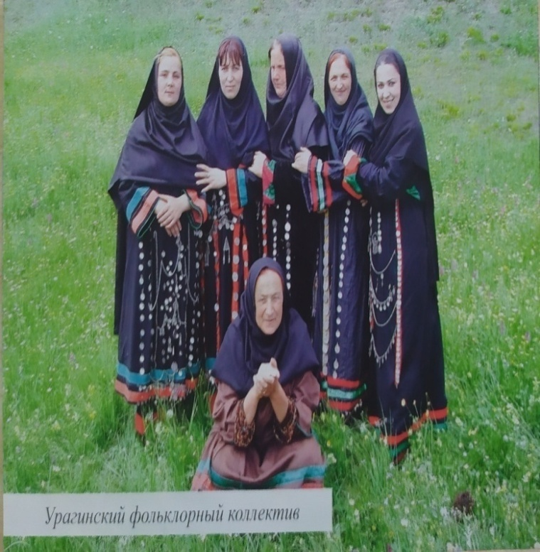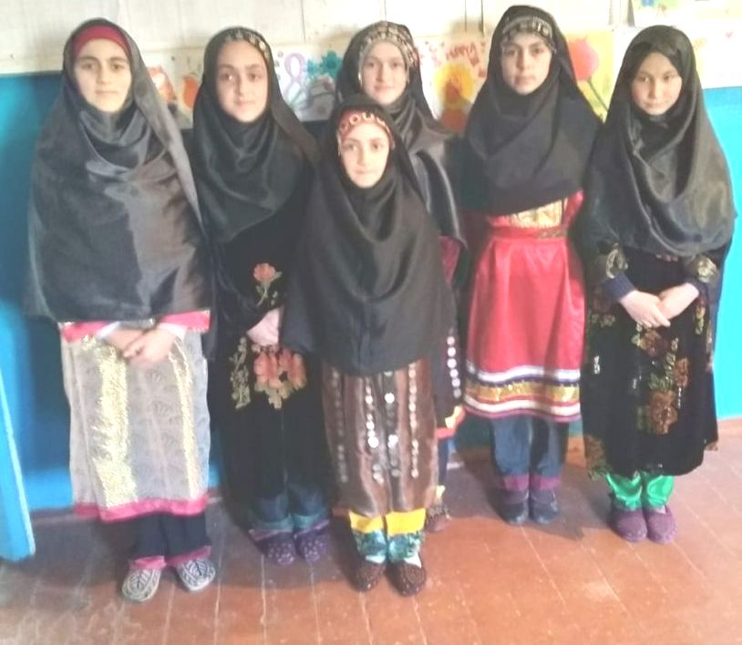
Заслугой этого ансамбля является сохранение национальной одежды и традиционных элементов танца. В репертуаре ансамбля обрядовые танцы (рождение ребёнка, сватовство, проводы в армию и встреча солдат из армии…..) особо отличаются свадебные танцы, где варьируют разные костюмы и элементы танцев. К творческому процессу активно привлекается молодежь. Большое
16
внимание уделяется постановке номеров, сценическому воплощению урагинских танцев. Ансамбль постоянно участвует в различных районных конкурсах художественной самодеятельности, смотрах сельских поселений, занимая призовые места. В коллективном художественном творчестве ансамбль отражает свою трудовую деятельность, общественный и бытовой уклад, знание жизни и природы, культуру.
Чувство меры, простота, скромность. Доброжелательность, приветливость - вот те характерные черты, которые воспитывают народные танцы. Так народные танцы помогают воспитывать характер человека. Фольклорный ансамбль активно пропагандирует старинные обряды, которые сопровождались тоже песнями и дают нам возможность узнать о жизни наших предков.

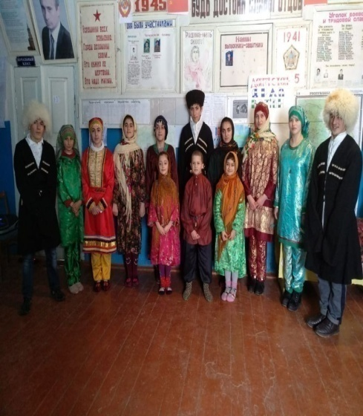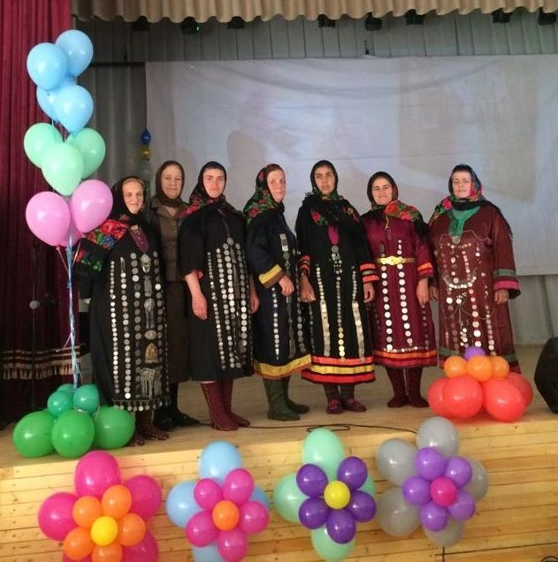
Теперь в ансамбле занимаются дети от 7 до 13 лет. Задача руководителя раскрыть и показать возможности каждого ребенка, научить общаться и работать в коллективе, привить любовь к народному творчеству.
В настоящее время ни одна свадьба не проходит без участия ансамбля .Каждый считает делом чести пригласить этот танцевальный коллектив на свадьбу.

17

Традиции и этнографические ценности жителей села Ураги

2.4 Традиции и обряды села Ураги
У нас сохранилось много добрых традиций ,переданных нашими далёкими предками . Если сельчанин долго болеет или же возвращается из больницы, его навещают , справляются о его состоянии ,подбадривают, готовят особую еду или же носят фрукты .
Встреча солдата из армии или его проводы проходят в торжественной , весёлой обстановке. Молодёжь собирается в доме будущего солдата шутят, веселятся, танцуют ,родители готовят праздничный ужин .В день проводов всем селом провожают новобранца ,говорят напутственные слова ,желают доброго пути ,прощаются за руку и дают небольшую сумму денег. Провожают танцами и песнями. Родители стараются угостить каждого .
Когда рождается ребёнок в семье ,то пожелать здоровья матери и поздравить с рождением ребёнка ходят женщины . Они носят специальную еду для роженицы , а для младенца детскую одежду, игрушки .Они желают крепкого здоровья маме и ребёнку . Мать роженицы со всеми родственницами целой праздничной процессией с люлькой за спиной отправляется в дом дочери. А в свою очередь родственники мужа готовятся к приходу гостей ,готовят праздничные блюда . Все радуются, любуются ребёнком, дарят подарки . Мать показывает дочери ,как надо укладывать ребёнка в люльку . Люльку украшают разными игрушками ,шьют лоскутное одеяло от дурного глаза и укрывают им люльку. В люльку кладут что-нибудь из железа ,обереги ,чтобы у ребёнка был спокойный сон.

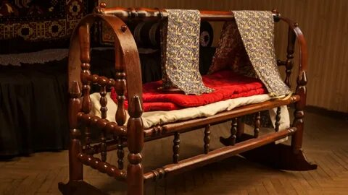
18
Все родственники стараются показать свою любовь и уважение к семье и новорождённому ,делят их радость .Люльку нельзя было продавать, потому что это считалось дурной приметой ,её обычно одалживали . Так же не принято было качать пустую люльку .
Большое значение придавали имени ребёнка . Считалось ,что от удачного выбора имени зависит и здоровье ребёнка. Обычно имя давали до обряда укладывания в люльку , а иногда в тот же день когда его укладывали . Давали имя наиболее чтимых предков ,особенно родителей , братьев и сестёр по отцовской линии ,именем кого-либо из людей ,которых уже не было в живых.
В то же время не пользовались именем человека с несчастливой судьбой или дурной славой. Часто давали имена пророков .
Магическими обрядами сопровождались почти все основные моменты в жизни ребёнка. Первую стрижку старались делать после сорока дней со дня рождения . Стрижку волос производил дед по матери ребёнка , родственники по отцовской линии .Стриженые волосы прятали в стенке или в доме в щелях между потолочными балками .Голову ребёнка мазали маслом ,чтобы выросли густые волосы и чтобы родничок хорошо зарос.
В этот же период стригли ногти, но прежде руки опускали в муку ,чтобы ребёнок всегда был сытым . Ногти не стригли до сорока дней ,чтобы ребёнок не стал вором .Большое значение придавалось тому ,кто впервые обрезал ребёнку волосы и ногти ,так как считалось ,что таланты и способности этого человека передадутся к ребёнку.
Свадьба единственное место , куда сельчане не ходят без приглашения. Доверенное лицо хозяина обходит каждый дом и приглашает всех на свадьбу. Свадьбу раньше играли три дня .Первый день свадьбы проходил в доме невесты.
На свадьбу к невесте ходили только женщины и девушки . Они поздравляли её ,танцевали ,пели песни, угощались.
19
В дом жениха отправляли женщину с подарком для будущей свекрови и чтобы пригласить их на свадьбу.Будущая свекровь в свою очередь не отпускала её с пустыми руками . Потом забирали приданое невесты в дом жениха пешком .Хрупкие предметы не давали детям .Если какая – нибудь вещь разбивалась, то это считалось дурной приметой. Каждый хвастался своей ношей. Сундук с самыми ценными вещами ,закрытый на замок , несла молодёжь. Им давали выкуп за него: большое чуду с халвой,украшенное яйцами, орехами ,дорогими конфетами. Давали куски мяса ,хлеб и разные напитки. Это шествие сопровождалось напевами женщин , игрой музыкантов ,которые играли особую музыку ,предназначавшуюся для этого , и называлась «уличной». Когда доходили до дома жениха , все ,кто нёс подушки ,старались попасть в жениха подушкой ,а его друзья, зная этот обычай, старались всеми силами защитить его –бывало шумно и весело. Но нельзя было не показывать жениха желающим его видеть. Вечером снова все приходили в дом невесты. Танцевали, ужинали , готовили невесту в дом жениха. Ближе к полуночи невесту выводили из дома родителей. Мать невесты бросала конфеты вслед невесте ,желая ей сладкой жизни. Все бросались ловить «конфеты невесты»,которые считались особенными и было удачей поймать хотя бы одну. Освещая дорогу факелами ,все вели невесту в дом жениха с песнями-пожеланиями. Друзъя жениха и подруги невесты старательно охраняли невесту ,так как кто-нибудь из провожатых мог ущипнуть её. Часто подругам невесты доставалось. Хотя дорога была недолгая ,процессия шла час ,полтора ,потому что дорогу то и дело преграждали и требовали выкуп. Танцевали по пути ,пели .На пороге их встречала мать жениха и угощала невесту мёдом, желая сладкой жизни молодым , а потом угощала и желающих.
Второй день свадьбы проходил в доме жениха . Родственники жениха приглашали на свадьбу родных невесты .Родственники невесты приходили поздравить молодожёнов с дорогими подарками .
20
В знак уважения родственники жениха угощали новых родственников лучшей едой. Свадьба в доме жениха бывала более богатой .Непременным участником свадьбы был ряженый .Целью ряжения было наводить «порядок»,осыпая присутствующих мукой, веселить присутствующих, оставаясь при этом неузнанными. Первым невесту приглашал на танец жених или уважаемый человек со стороны жениха. Во время этого танца присутствующие мужчины и женщины давали новобрачной деньги ,отрезы и платки.Свадьбу играли с утра до вечера .
Как символическое приобщение новобрачной к домашнему труду в новой семье на третий день свекровь в сопровождении подруг, родственниц водили невесту за водой к колодцу .Все наряжались ,но у невесты был особый наряд и самый красивый кувшин с мучалом. Сопровождающие несли хурджины, наполненные пирогами, варёным мясом ,бузой. По пути к колодцу, и возвращаясь , делали остановки, танцевали , пели, угощали всех. После этого она становилась членом новой семьи :она могла свободно ходить за водой ,на работу и в гости ,кроме своих родителей .
По истечении определённого времени молодая отправлялась в гости в дом своих родителей. К приходу невесты в дом отца собирались самые близкие родственники. Перед уходом её одаривали :кто дарил ей корову, кто пчёл,кто давал овцу, кто отрез и т.д.. Непосредственно к этому акту примыкал обычай поочерёдного приглашения молодых близкими родственниками мужа и жены и одаривания их подарками. Весь свадебный цикл был пронизан развитой религиозно-магической обрядностью, которая должна была обеспечить благополучие новой семьи.
Обряды имели цель проявить взаимопомощь, коллективизм , которые сохраняются и в настоящее время . Они являются культурным достижением и исторической памятью народа.

21
2.4.Мастера народных ремёсел
Говорят, красиво жить не запретишь. И для этого не всегда хочется отправляться в далёкие края - желательно видеть красоту каждый день в собственном доме.
Ради домашней красоты мы идём на денежные жертвы: покупаем французские обои или турецкий ковёр, вешаем чешскую люстру, привозим из турпоездки разные сувениры. Но вот что огорчительно: испытывая пламенную любовь к иностранной красоте, мы слишком часто выкидываем из дома то старьё, которое через три-четыре десятка лет станет уже не рухлядью, а вещью в стиле ретро.
Ведь эти самые вещи изготовили своими руками наши сельские мастера –умельцы ,вкладывая в каждую из них частичку своей души. По преданиям старожилов трудолюбивые наши предки изготовляли всю утварь для хозяйства. В селе было очень много умелых мастеров . Таким мастером был Гаджиахмедов Курбан Рабаданович.У него была ручная мельница .Все сельчане свозили к нему на мельницу свой урожай и делали муку ,манку. Была у него и своя кузница, где он изготавливал подковы ,серпы, ножи ,точил сельчанам разные инструменты. Кроме этого он был и строителем .Со своими братьями он построил немало домов для сельчан и делал крыши из шифера и железа , которые украшал резными узорами из дерева и металла. Его мастерство не пропало даром .Его мастерство передалось по наследству : внуки стали мастерами по дереву и тоже готовят своими руками замечательные изделия. ( Приложиние 5)

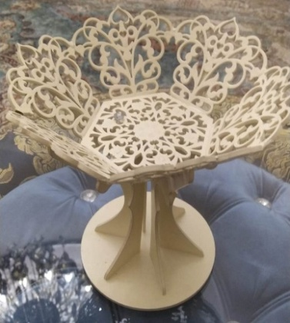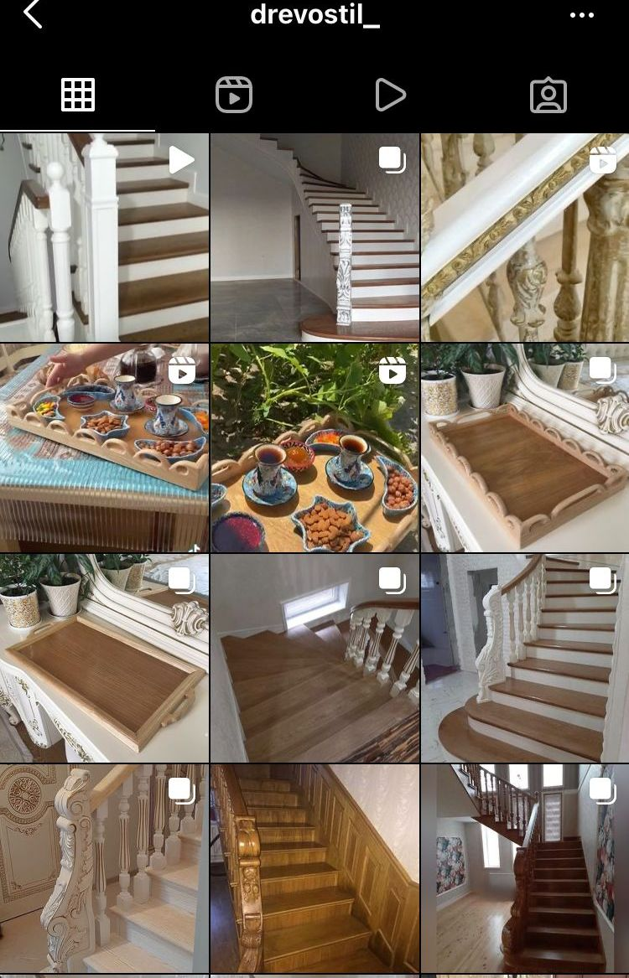
22
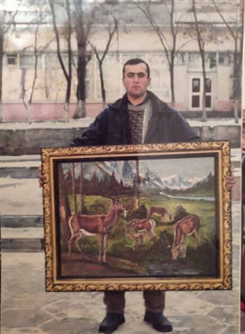
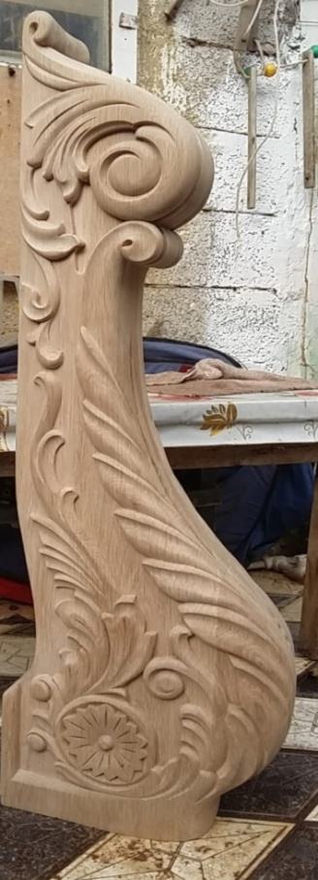

Бахмудов Нариман Магомедович - внук Курбана продолжил мастерство деда .С раннего детства он всё своё время проводил с дедом .Целый день наблюдал за его работой и потихоньку сам с детства начал делать безделушки, стульчики, украшенные узорами. А деда он считал только своим дедом. С возрастом и росло мастерство. Теперь он искусный мастер. Многое делает своими руками, а также очень хорошо рисует. Мастер-самоучка . Он получает заказы отовсюду по всей России.

23
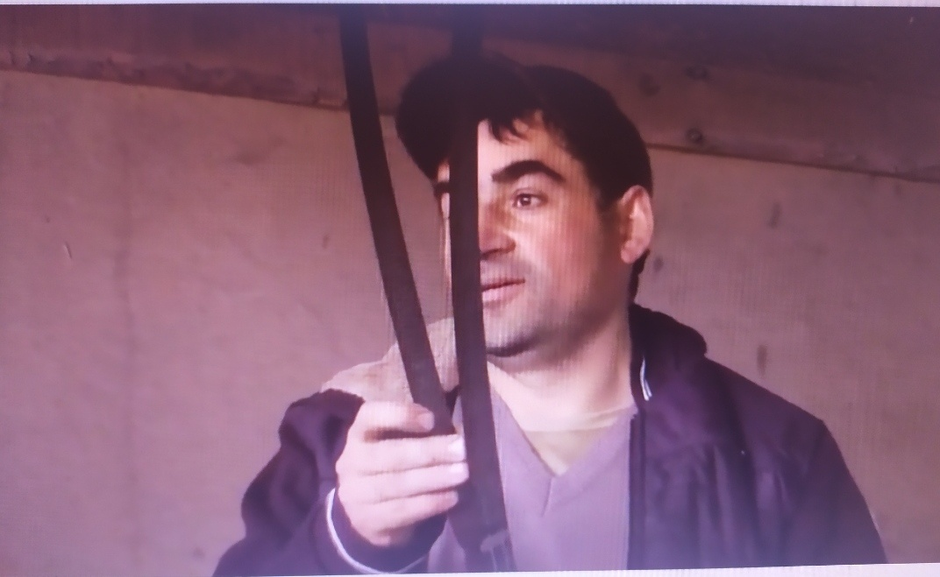 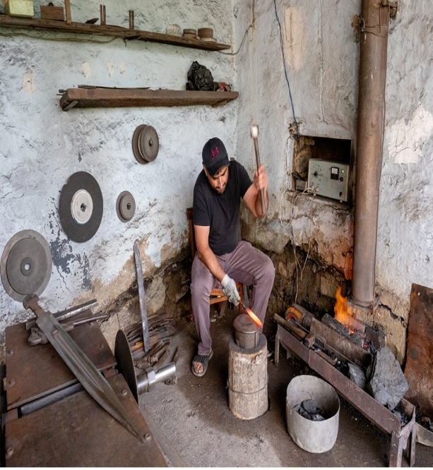 Мастерство кузнеца тоже не пропало даром .Своим кузнечным мастерством прославил наше село Камиль Магомедов. Вот уже 22 года он занимается кузнечным ремеслом. Его клинки выходят под брендом «Юсуп» - по имени отца. Работы Камиля востребованы не только в России ,но и зарубежом.
Кузнечным делом Камиль занимается с 10 класса.Они с отцом сами обустроили кузницу во дворе-соорудили печь,закупили инструменты и материалы. Поначалу делали кухонные ножи для сельчан . С годами росло мастерство кузнецов ,но и качество сделанных ими изделий. Клинки выпускали с фирменным клеймом,который Камиль сделал сам. (Приложение)
Самой сложной работой Камиль считает саблю Надир-Шаха с раздвоенным лезвием. На оружии красуется змея , язык которой оно символизирует. Сделана сабля из 750 слоёв дамасской стали, закалена на древесном угле и горной глине.Украшают её пожелания на арабском языке.
Изготавливает Камиль не только клинки, но и ножи. Они отличаются особой прочностью.

24
А уж разрезать пополам гвоздь таким ножом не составляет труда. Посмотреть на творчество Камиля приезжают из Англии, Израиля, Франции и других стран. Его работы становятся украшением частных коллекций и музеев по всему миру.
Я горжусь талантом моего односельчанина! (Приложение 6)
Лозинка к лозинке – будет корзинка
Плетение, как ремесло, имеет долгую историю.Человек издавна стремился украсить своё жилище и всё, с чем ему приходилось сталкиваться в быту. При изготовлении любой вещи народные мастера не только думали о её практическом назначении, но и не забывали о красоте. Красота и польза в его творчестве всегда были неотделимы. Из самых простых материалов – дерева, металла, камня, глины – создавали они истинные произведения декоративно-прикладного искусства, отражающие представление мастеров об окружающем мире. Народное искусство веками складывалось усилиями мастеров многих поколений. Секреты мастеров передавались от отца к сыну.
Лоза – это гибкие прутья (ветки), которые срезали с деревьев и кустарников. Чаще всего использовали лозу берёзы и бузины : ветки у них длинные и гибкие. Бузина - это быстрорастущий кустарник с гибкими побегами. В природе распространено много ее видов, но для плетения подходят далеко не все.
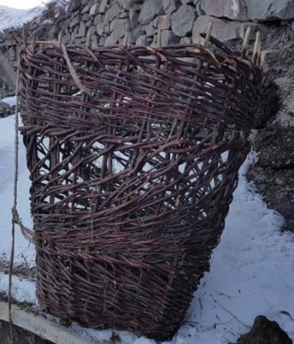Для плетения нужны их однолетние или двухлетние побеги. Короткие, узловатые побеги, пустившие отростки, могут пойти только на грубое плетение оград, плотин и запруд. В старину источником сырья служили естественные заросли. В наше время требования к лозе ужесточились: необходимо получить определенную гибкость, толщину и окраску прута.
25
И, кроме того, на побеге не должно быть ответвлений и листьев. Прутья должны быть прямыми, гибкими, с ровной и гладкой поверхностью. Поэтому массовое увлечение плетением не причиняет вред природе. Но летняя заготовка прутьев вредна, так как бузина в это время растёт.
Заготовка лозы проводится весной, осенью и зимой. Режут прут остро отточенным ножом движением от себя, соблюдая осторожность. Весенний прут очищается легко, а осенне-зимний - только после варки. Прутья укладывают в бак, заливают водой, ставят на огонь, доводят до кипения и варят в течение 1- 2 часов. Окорённый прут просушивают и связывают в пучки. Хранят лозу в сухом месте, а перед плетением её замачивают. После окончания работы оставшийся прут должен быть высушен, чтобы не заплесневел.
Основной инструмент для плетения из лозы - нож. Он должен быть хорошо заточен. Нож служит для подрезки прутьев в ходе плетения. Ещё нужны кусачки (бокорезы). Ими «откусывают» выступающие концы прутьев. Для заготовки лозы используют секатор. Корзины незаменимы при уборке картофеля. Эти корзины так и называются картофельные. Были корзины разного размера .И в соответствии с размером было и употребление в быту.

Долгое время вязание веников не выходило за рамки домашних занятий. В каждой семье делали веники, метелки только для своих потребностей из веток растений, кустарников. Технология изготовления веников была очень простой: на метелку шла верхняя часть стебля около аршина длиной.

26
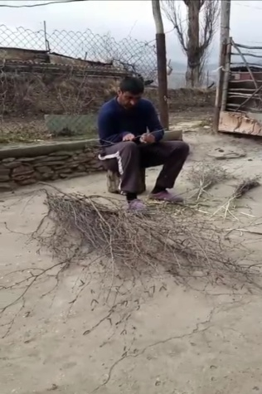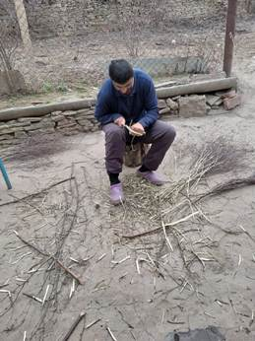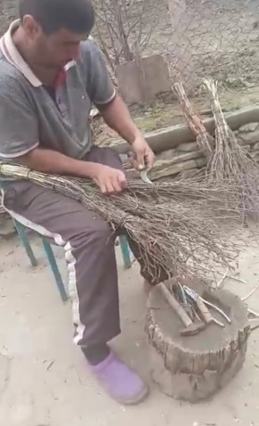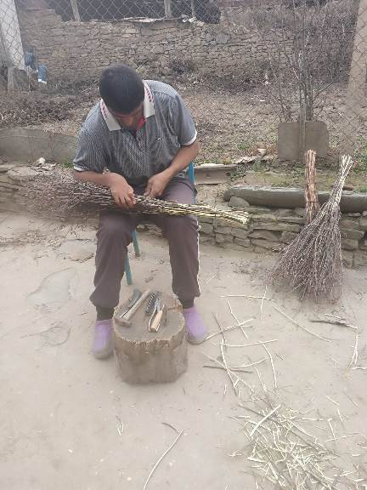 Сначала подготовленные стебли собирают в пучки и перевязывают каждый веревкой (так называемая «временная вязка»), затем делается первая перетяжка для формирования ручки. После этого мастер развязывает веревки «временной вязки», разравнивает метелку и сплющивает ее между двумя досками, чтобы придать форму и прошить. Прошивают иглой, как правило, шпагатом. Когда метелка прошита, приступают к дальнейшему формированию ручки, вырезая часть стеблей из середины и обматывая оставшиеся шпагатом. Метёлки в селе умели делать очень много людей, даже некоторые из женщин .Потому что хозяйстве они были очень нужны.

27
2.5.Этнографические музейные уроки
В нашей школе есть музейный уоголок ,созданный стараниями не одного поколения учеников. Экспонаты музея служат наглядными поссобиями для младшеклассников ,чтобы вовлечь их в изучение этнокультуры родного села.
Важно не пропустить этот возраст и попытаться сохранить влечение к прекрасным произведениям народного искусства. И первым помощником в этом благородном деле в нашей школе является этнографический музейный уголок . В ходе поисковой работы участники узнали много о традициях урагинцев , местных обычаях и старинных обрядах, и праздниках, предметах сельского быта, народных ремёслах.
Детей так заинтересовала эта работа, что теперь они не упускают случая, чтобы посмотреть передачу или фильм о старине по телевизору, читают книги и журналы, продолжая сбор материала для музея. Поисковая работа способствует обогащению музея школы. Встречи во время сбора экспонатов оказывают благотворное воздействие на школьников.
Представители старшего поколения с радостью делятся своими житейскими впечатлениями, рассказывают об укладе народной жизни, дарят старинные вещи для музея. Постепенно у школьников происходит как бы переоценка ценностей: то, что раньше не замечалось, наполняется новым смыслом, новым содержанием. Старинные сельские вещи приобретают в восприятии детей совершенно новое звучание, когда они постоянно с ними соприкасаются. Самые обычные старинные вещи для них становятся родными, поэтому очевидно, какую большую роль в нравственно-эстетическом воспитании играет наш этнографический уголок «Рус. При знакомстве с изделиями местных мастериц, изучаем узоры, солярные знаки на журабчиках, мучалах и других изделиях. Стараются перенять эти удивительной красоты узоры – зарисовывают их, а на уроках технологии вышивают,вяжут. (Приложение 4)
28
Заключение.
Работая над проектом, я открыл для себя много нового: изучил историю своего края, много интересного узнал о жизни людей, живущих со мной рядом, моих земляках. История страны состоит из историй жизни отдельных людей, которые не всегда известны всей стране и не совершили грандиозных исторических подвигов, а своим кропотливым каждодневным трудом преумножали богатства своей страны, создавали мощь своей Родины.
Я понял, что героев и уважаемых людей не надо искать на страницах газет, журналов, в передачах по телевизору. Эти люди рядом с нами, и нам надо об этом помнить и стараться больше уделять им внимания.
В нашем Урагинском сельском поселении Дахадаевского района много интересных людей, которые способны передать нам, подрастающему поколению, свой этнографический опыт, чтобы мы уже его сохранили и передали своим детям.
Традиции предков – основа интеллекта и нравственности человека. На протяжении длительной истории наш народ накопил богатый опыт в области обучения и воспитания подрастающего поколения, выработал своеобразные обычаи и традиции, правила, нормы и принципы поведения человека.
Каждый народ любит свои обычаи и очень высоко их ценит. Недаром существует пословица: "Уважай себя сам и тебя будут уважать другие!" Её можно истолковать и шире, применив к целому народу. Ведь если сам народ не будет передавать свои обычаи из поколения в поколение, не будет воспитывать у своей молодёжи должного к ним почитания и уважения, то через несколько десятков лет просто потеряет свою культуру, а значит и уважение других народов. Обычаи и традиции влияют на историю и международные отношения.

29

Вывод.
Работая над социальным историко-краеведческим проектом «Сохранение и развитие культурного и исторического наследия», мы проделали следующую работу:
1.Изучили и создали информационную базу по данному направлению.
2.Распространили среди населения села Ураги Дахадаевского района сохранившийся опыт сельских мастеров.
3. Привлекли талантливую молодёжь и школьников к участию в фольклорном ансамбле «Урагинка».
4. Организовали совместно с сельской библиотекой на базе Дома культуры этнографическое объединение «Незабытая старина», где два раза в месяц будут проходить занятия взрослого населения и школьников .
5. Представили свой проект на сельском сходе граждан, на родительском собрании, на этнографической конференции в МБОУ «Урагинская СОШ»

30
Приложение 1.
Анкета.
1.Известен ли Вам сельский фольклорный коллектив «Урагинка»?
2.Были ли Вы на выступлениях сельского танцевального коллектива ?
3.Считаете ли Вы, что деятельность сельского фольклорного коллектива -это большой вклад в культурное наследие родного края?
4. Кого вы знаете сельских мастеров народных ремёсел?
5.Какое ваше отношение к этнографическому прошлому своего села?
6.Есть ли у вас желание освоить народные ремёсла (вязание из лозы, плетение веников), творческие занятия (использование соломки, вышивание, чеканка)?
7 . В чём особенность архитектурных памятников села?
8.Знаете ли вы историю возникновения своего села?

31

Приложение 2.
Моё село Ураги



32
А здесь раскинулись горы

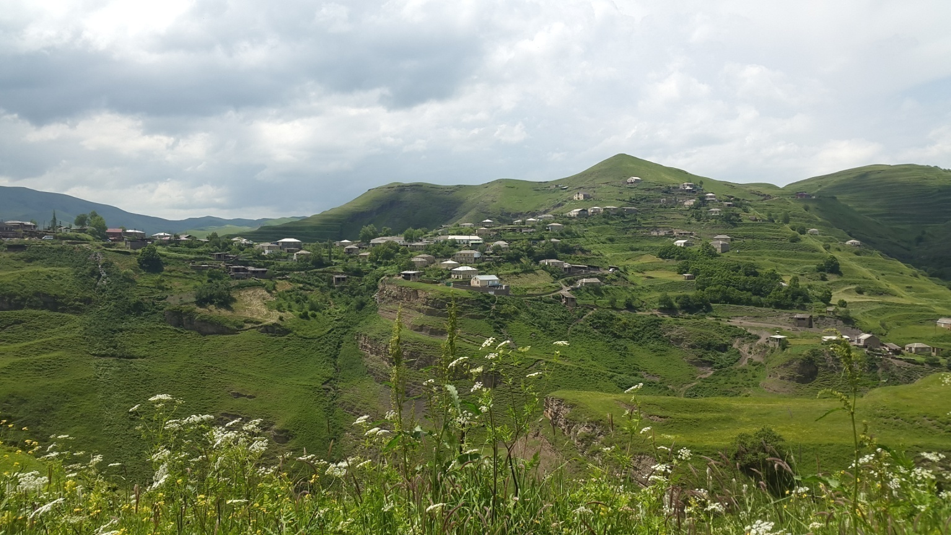

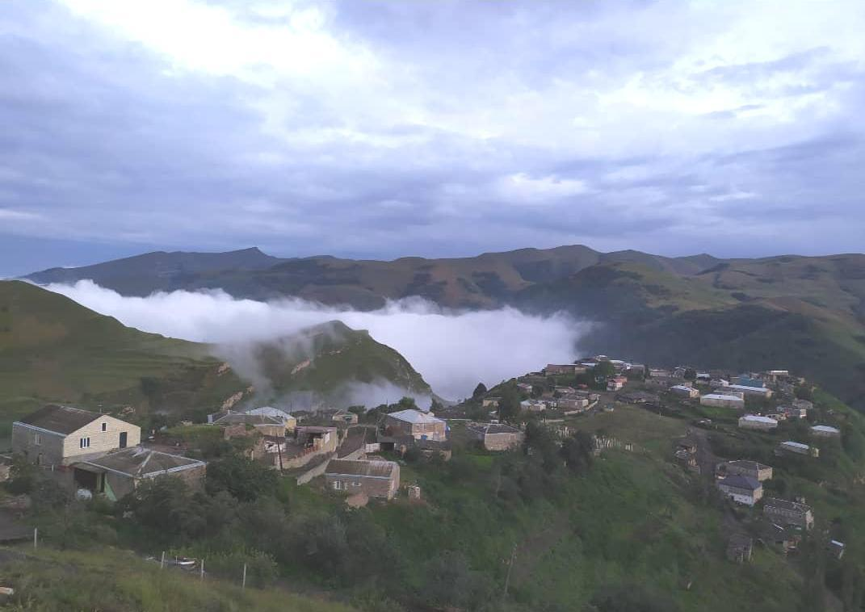

33

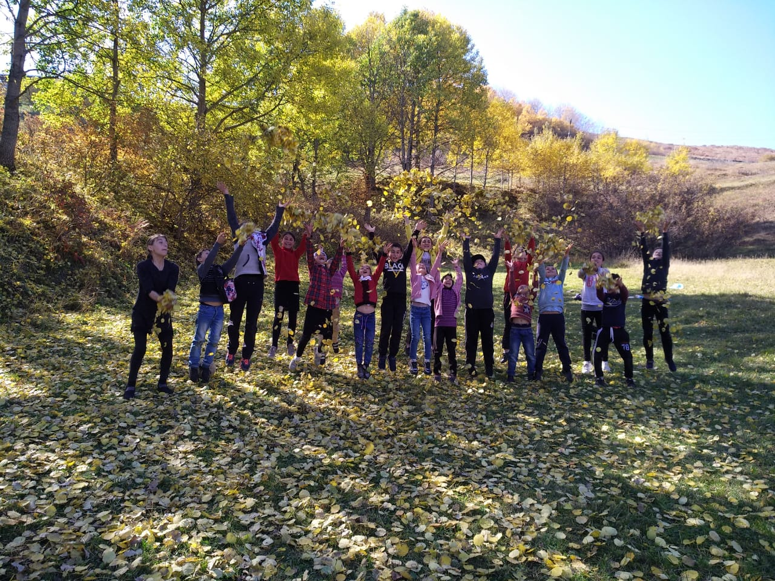

34
Приложение 3

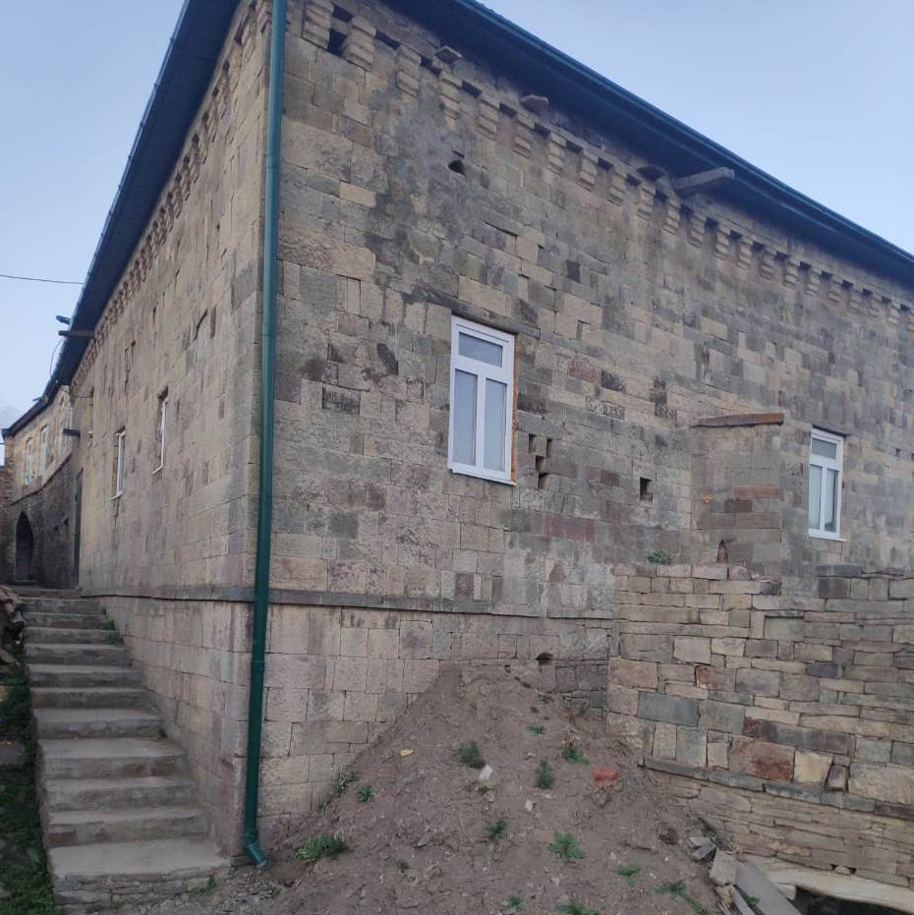
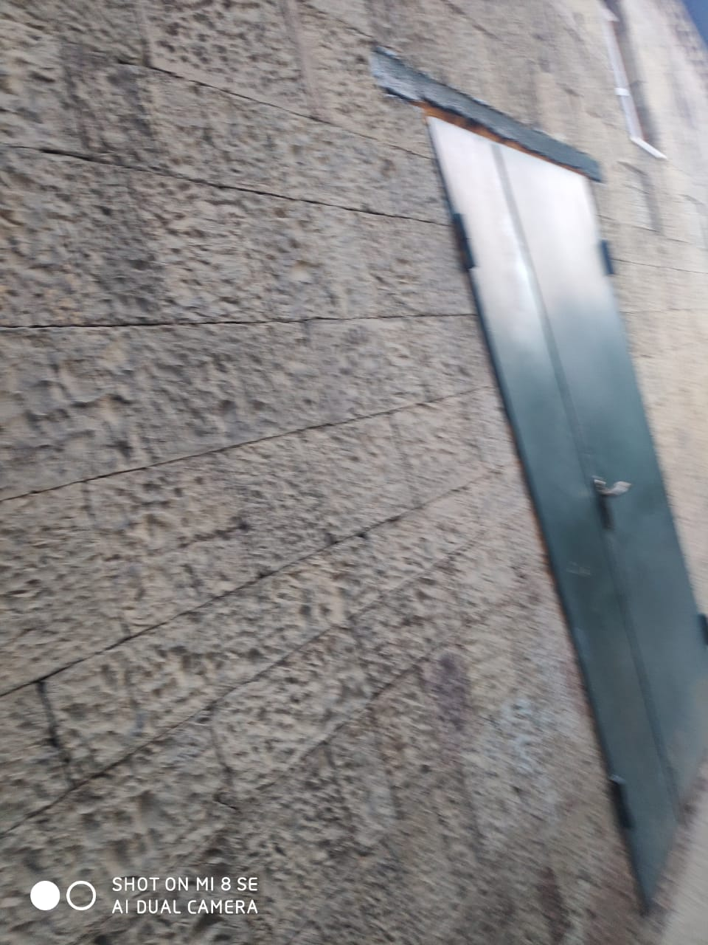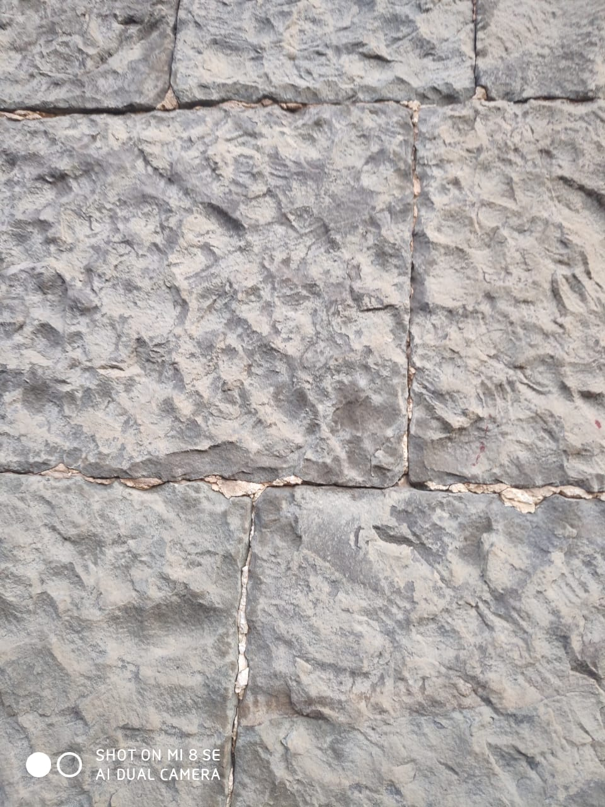



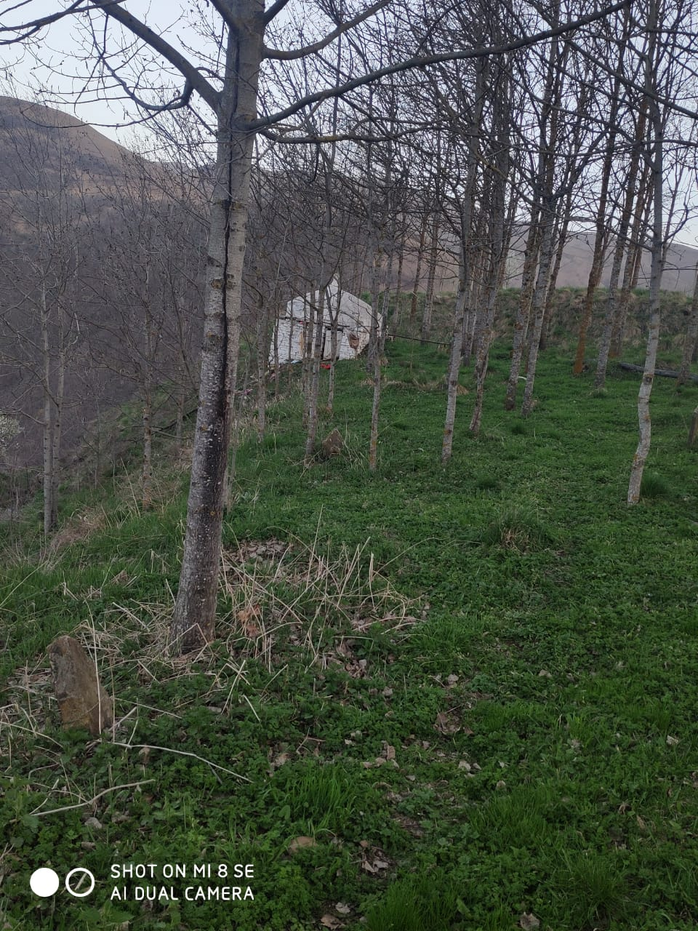

Приложение 4

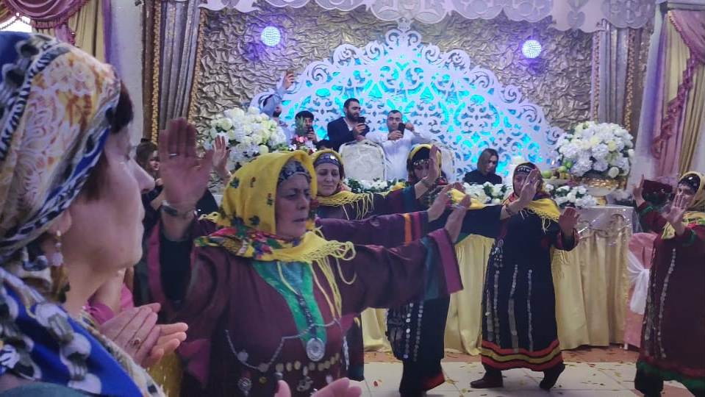

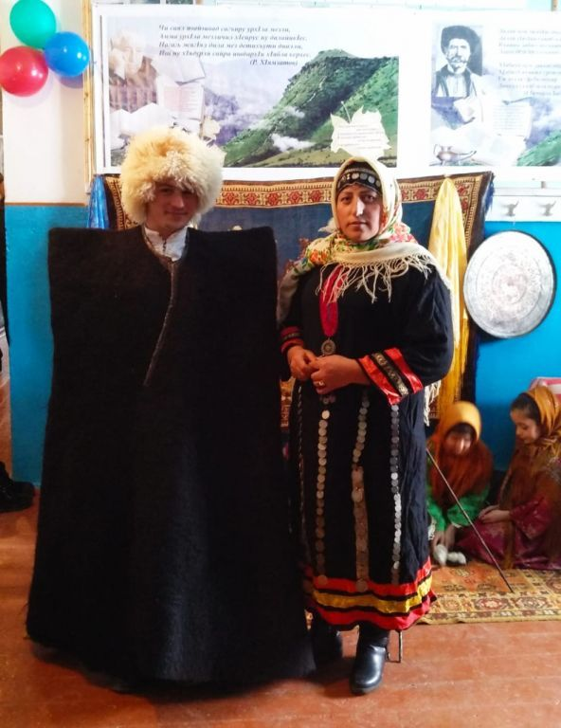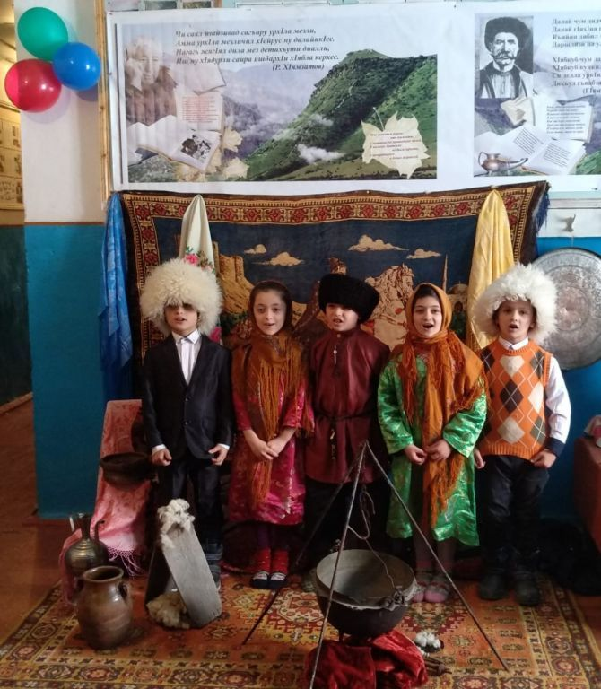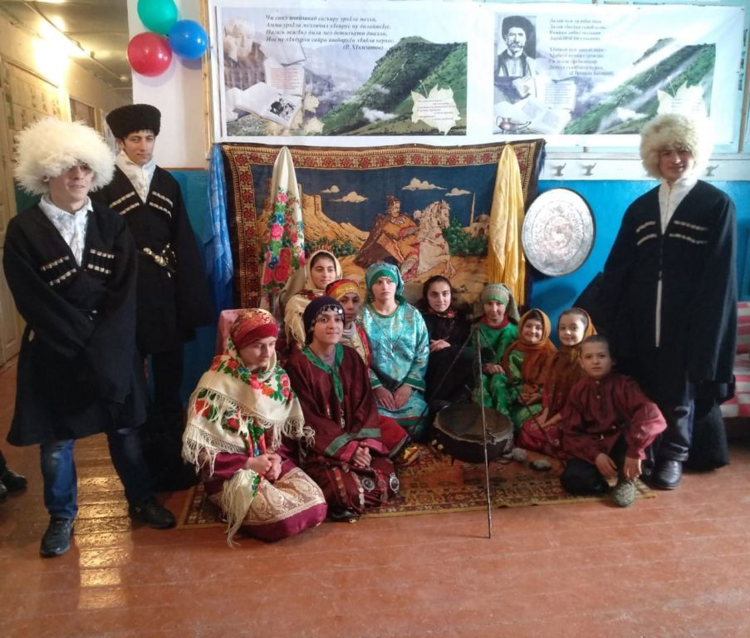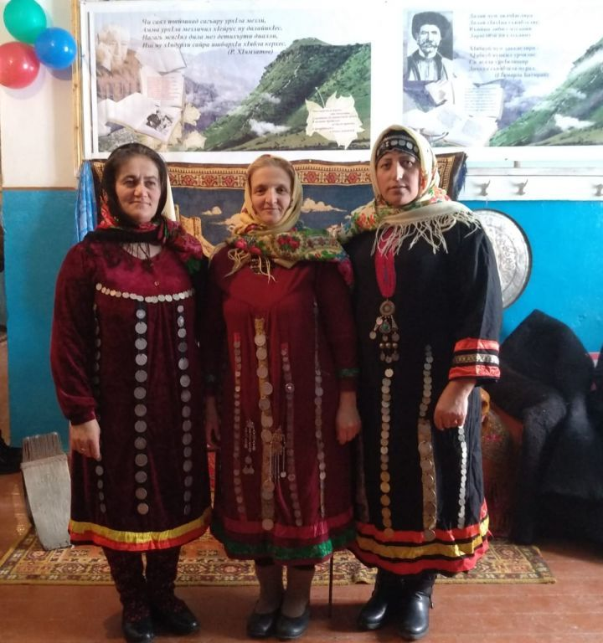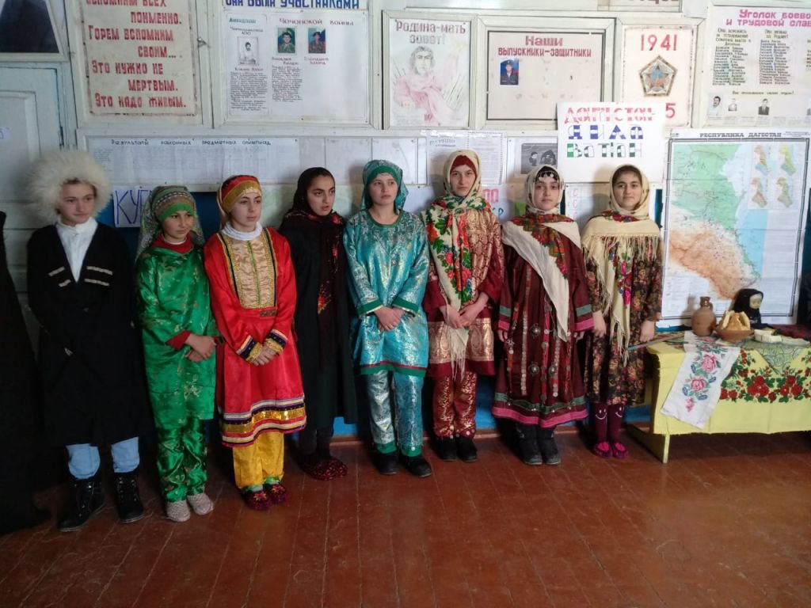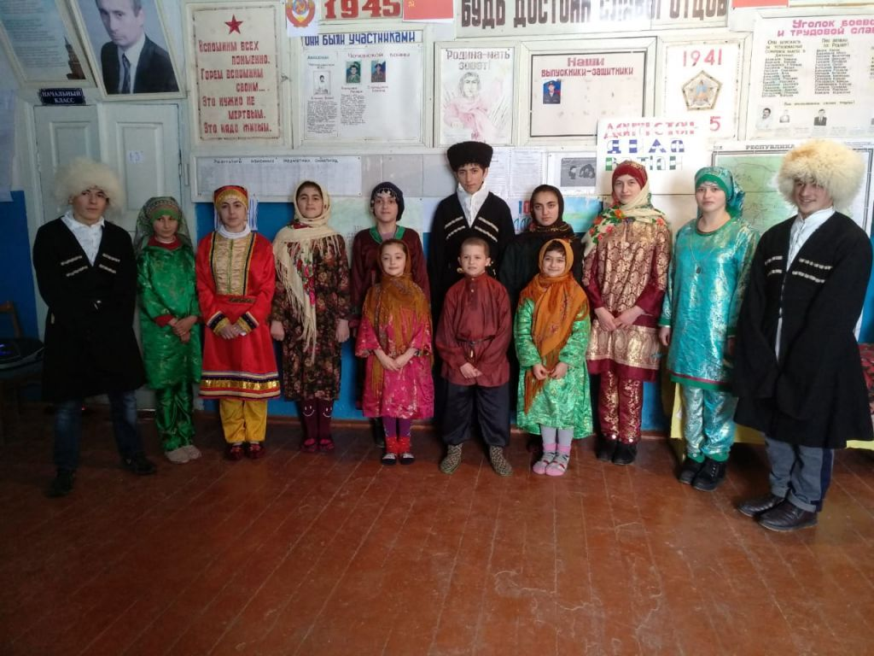
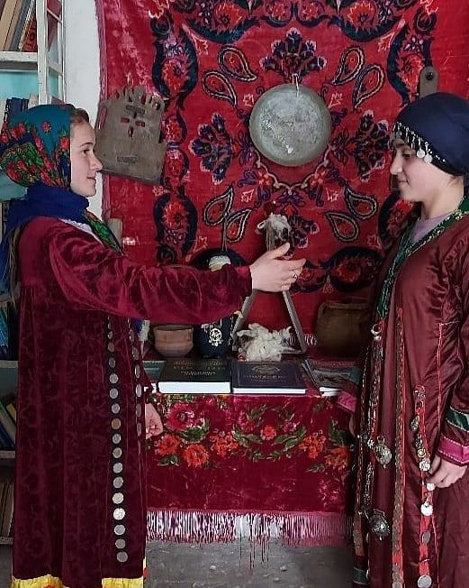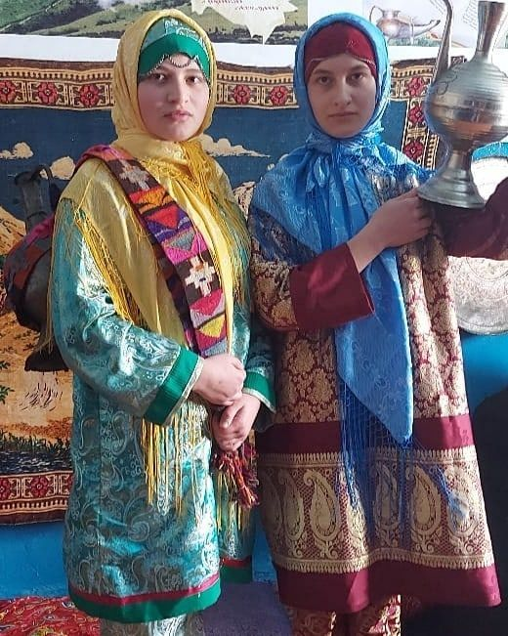

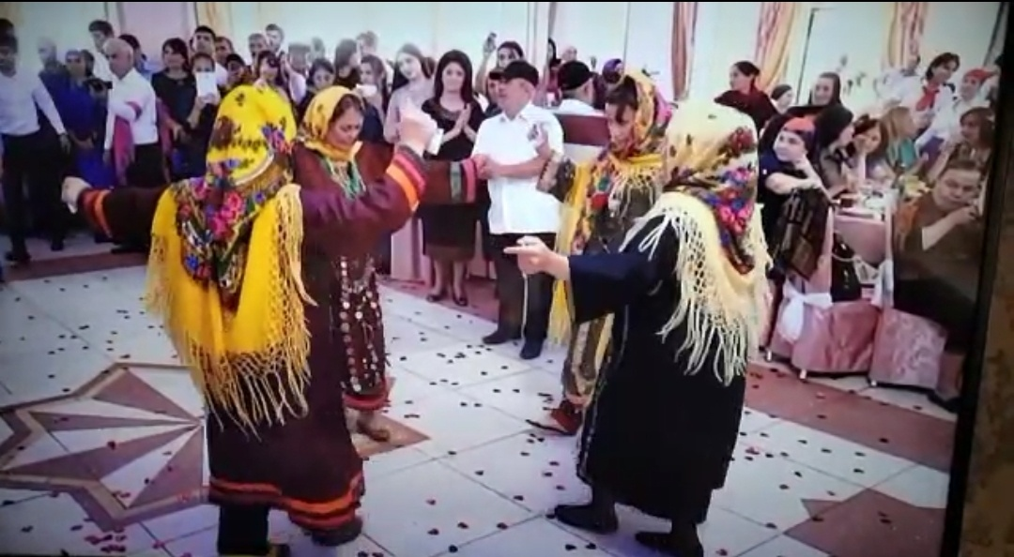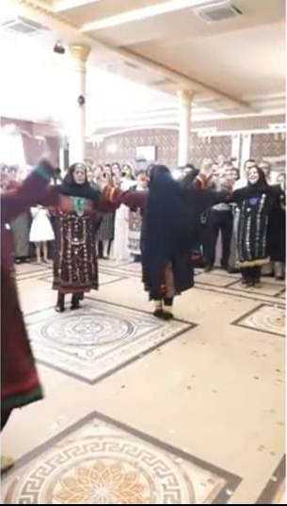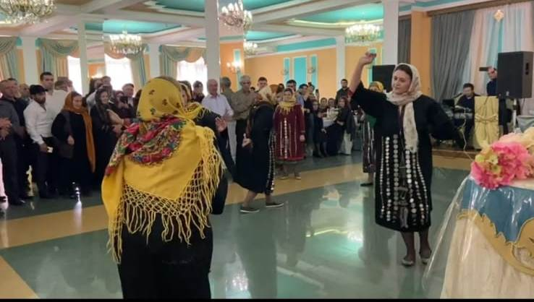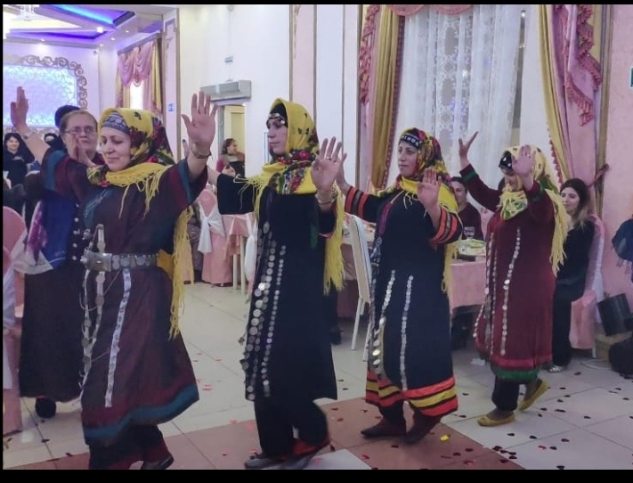

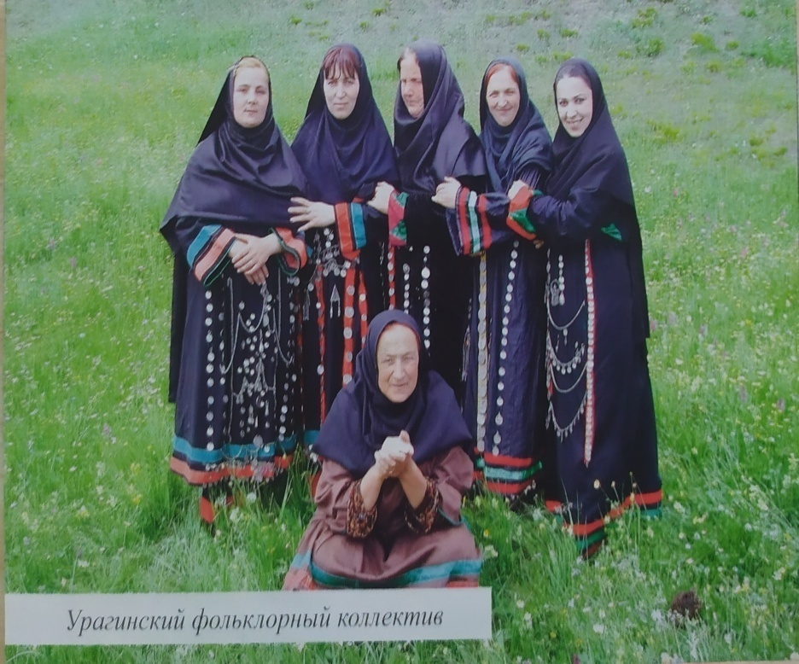

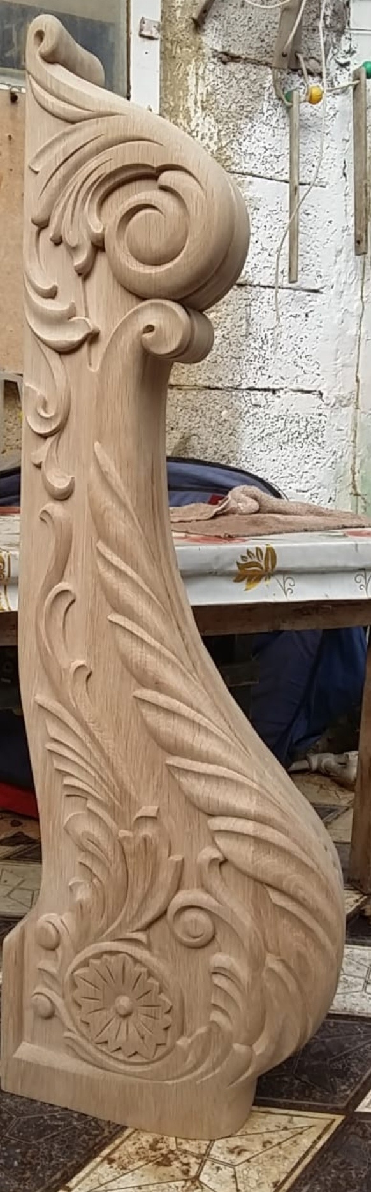

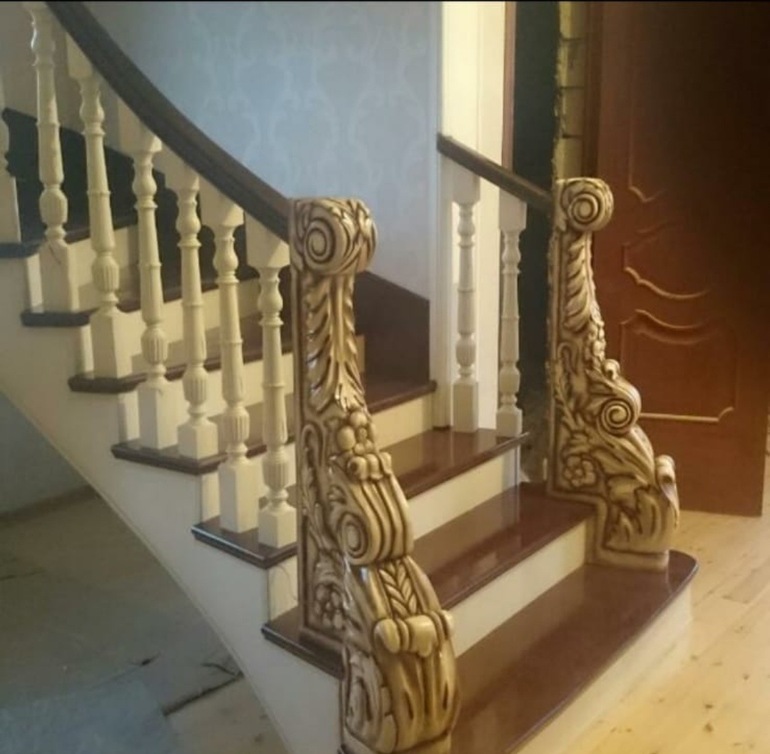

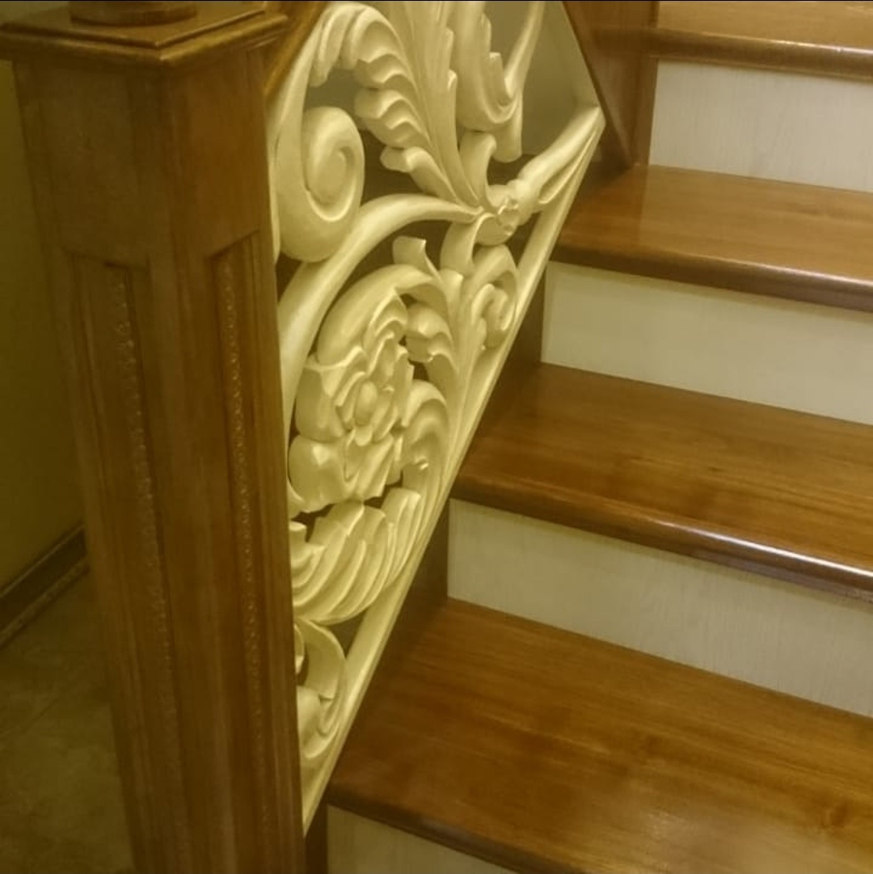

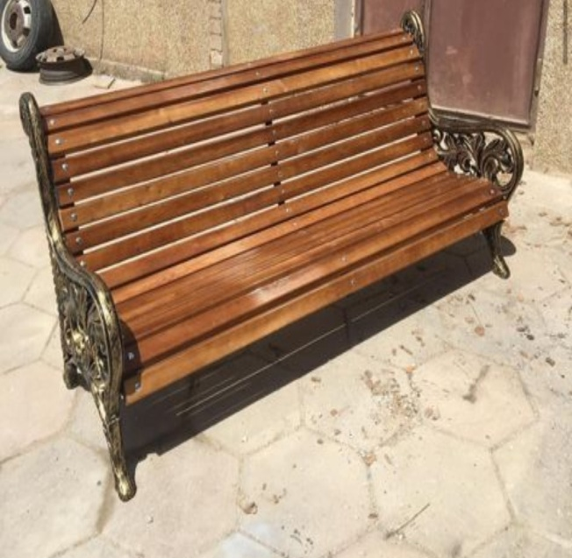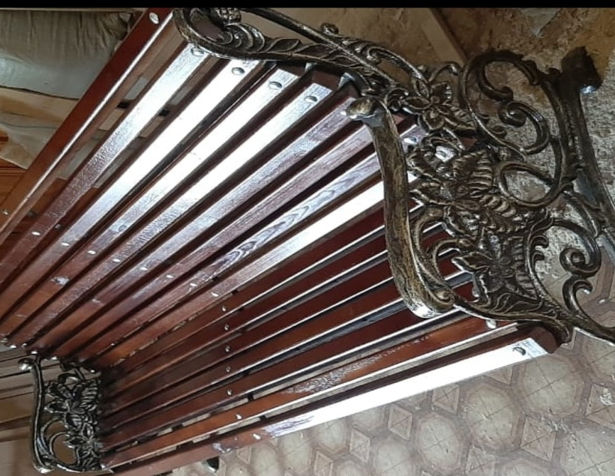

ПРИЛОЖЕНИЕ 6
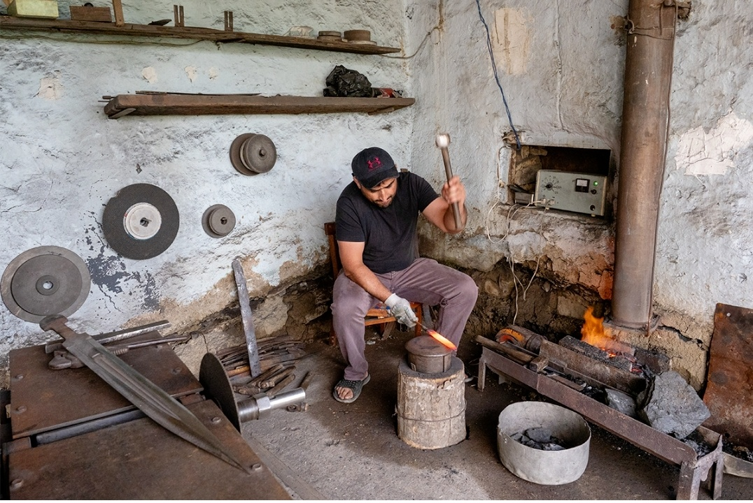

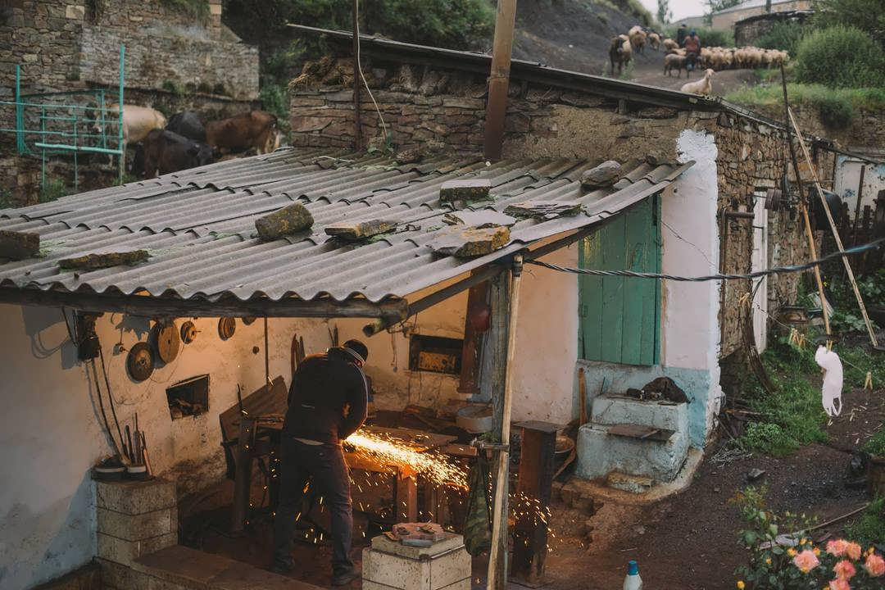
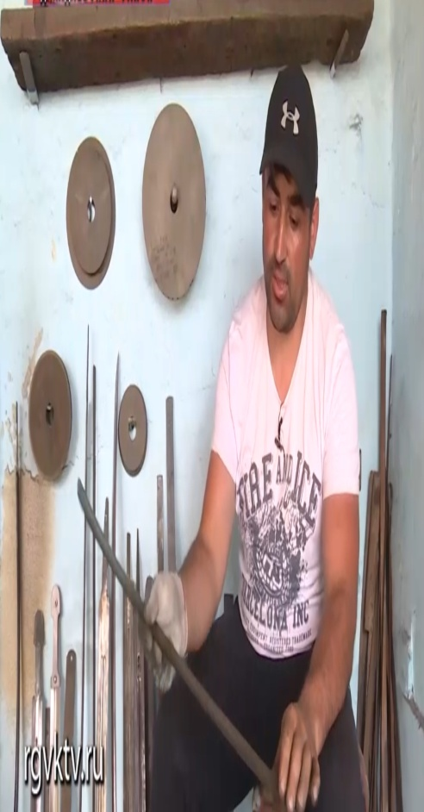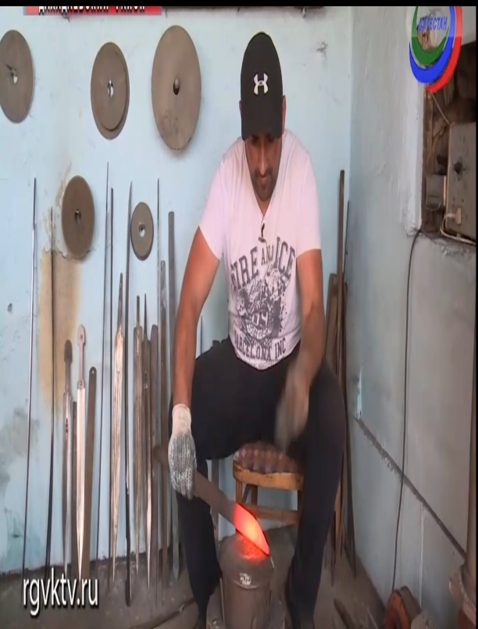

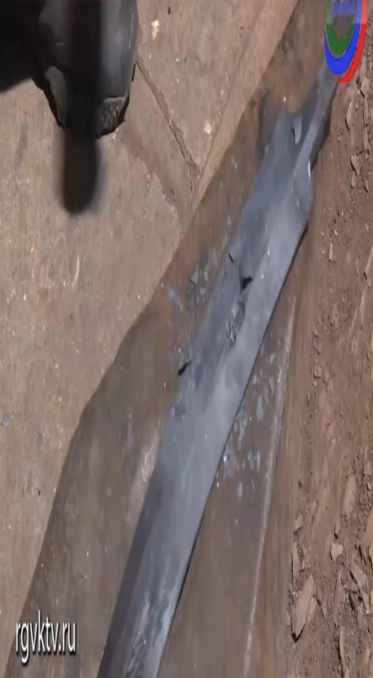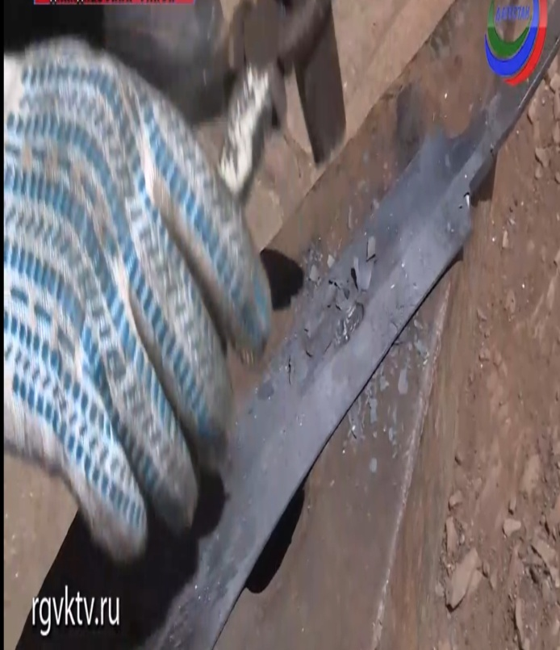

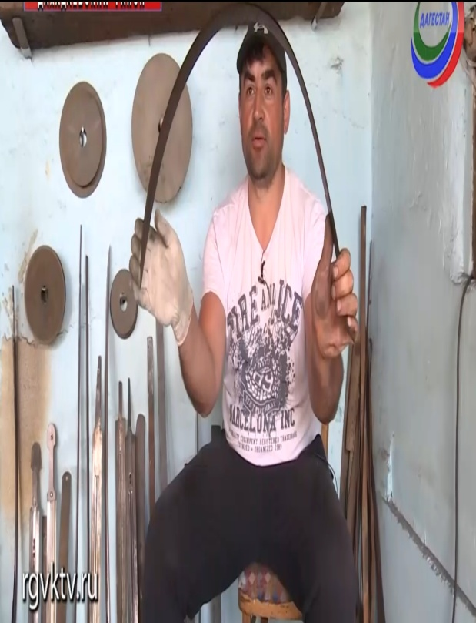
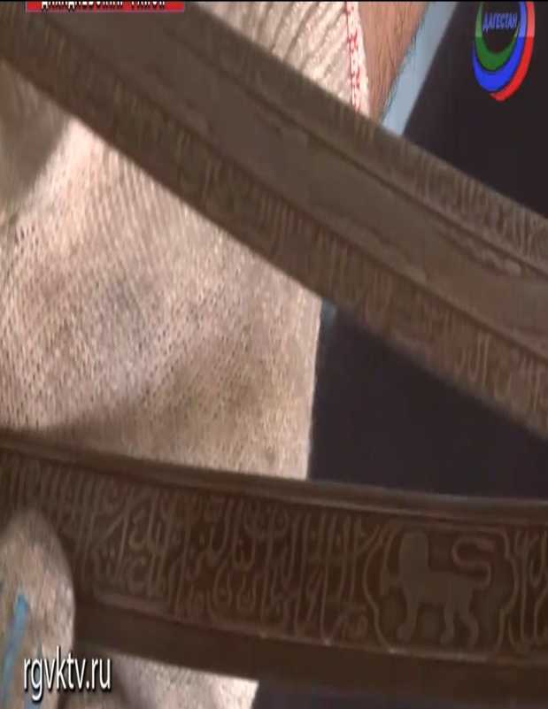

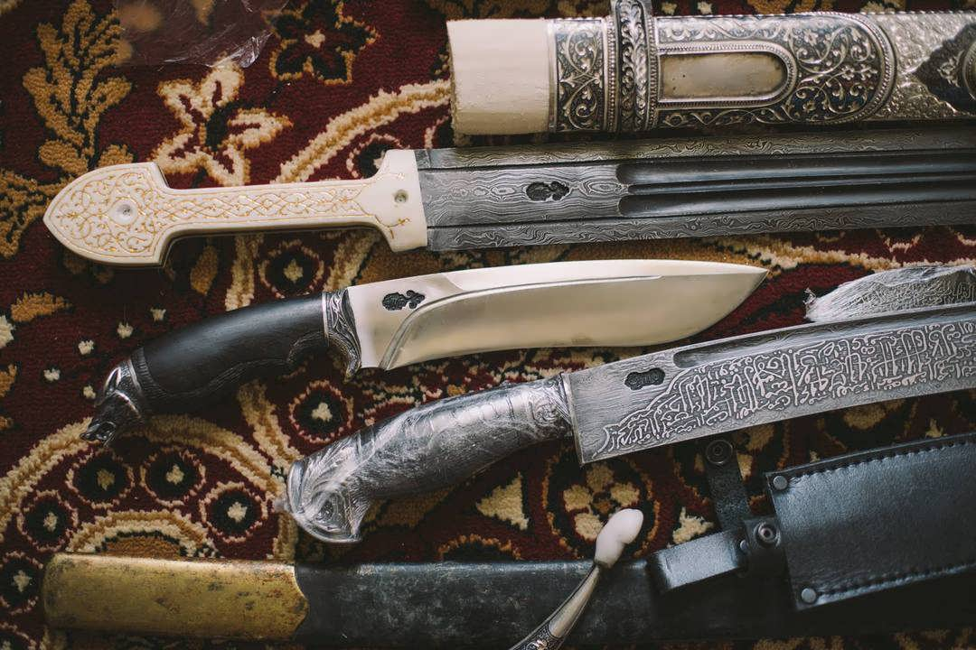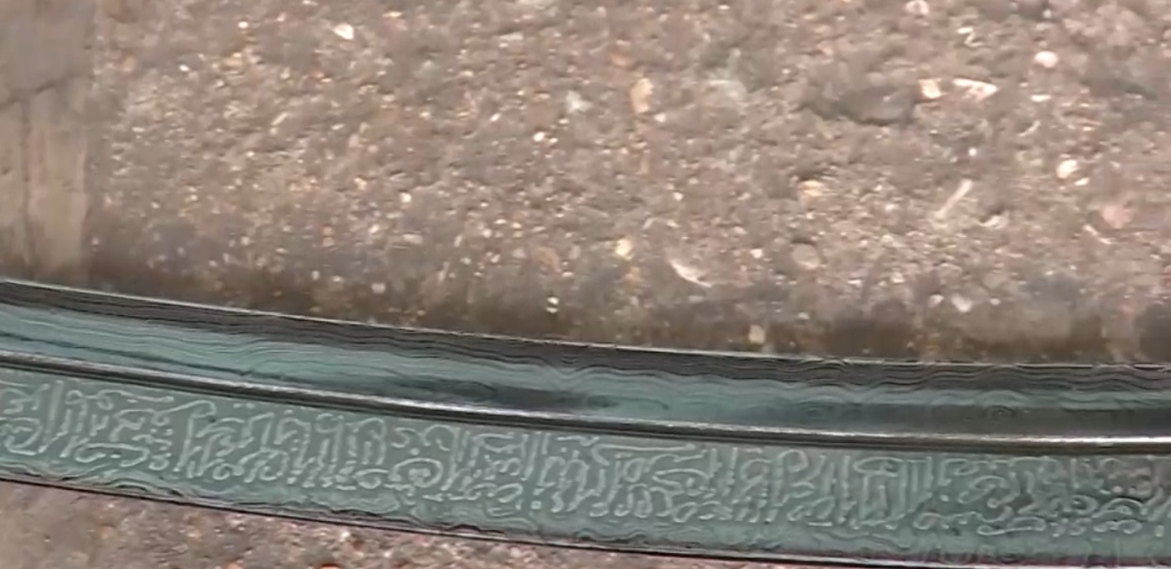

Приложение 7
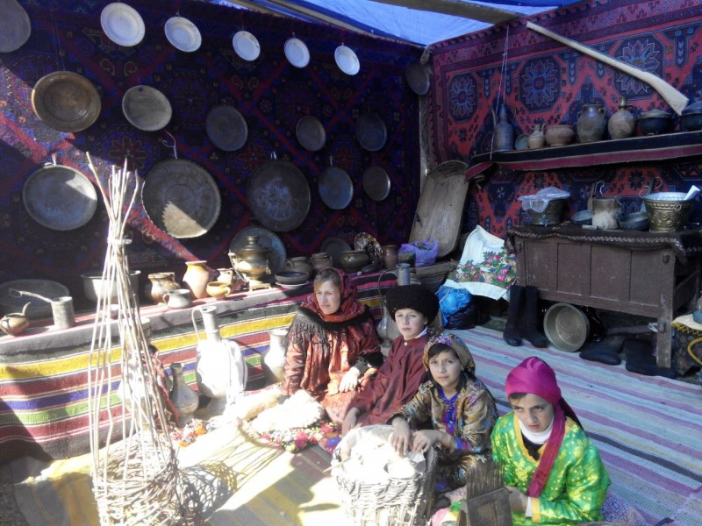
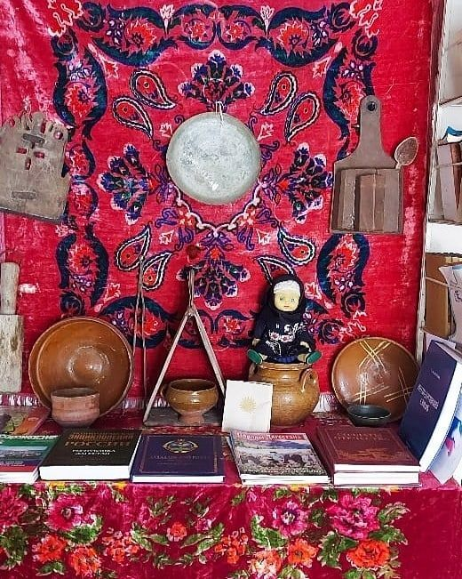

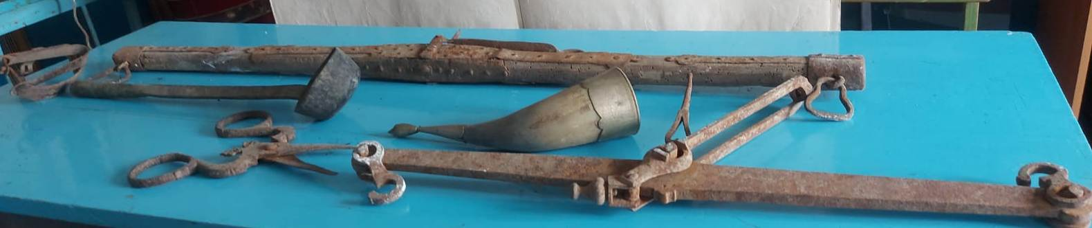
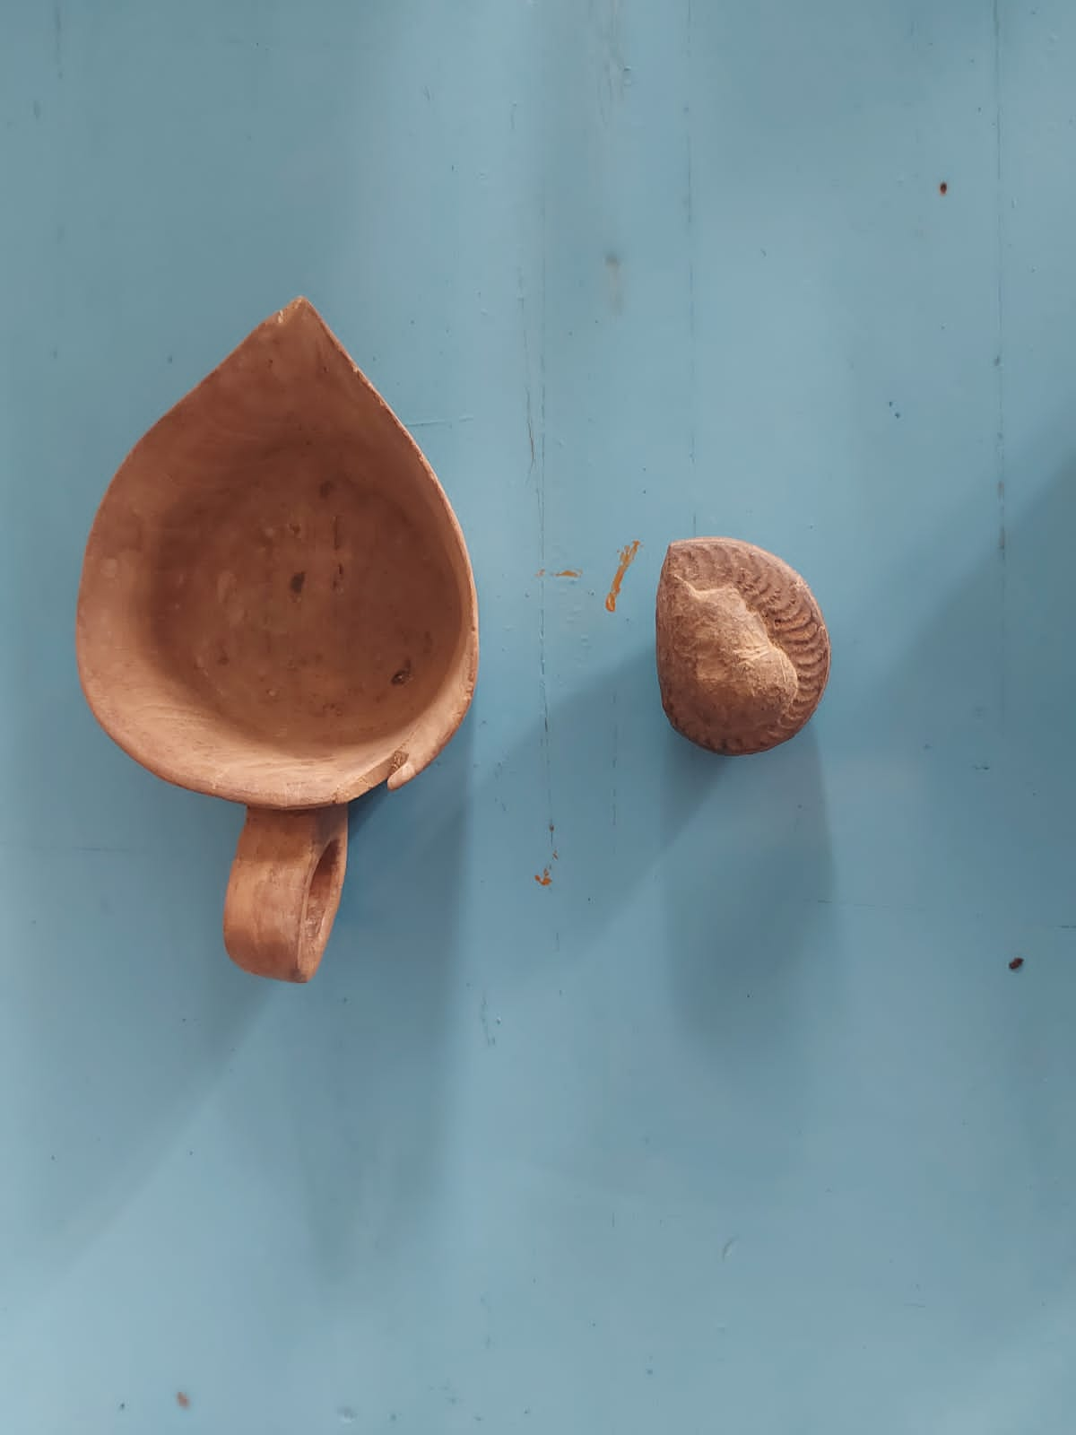
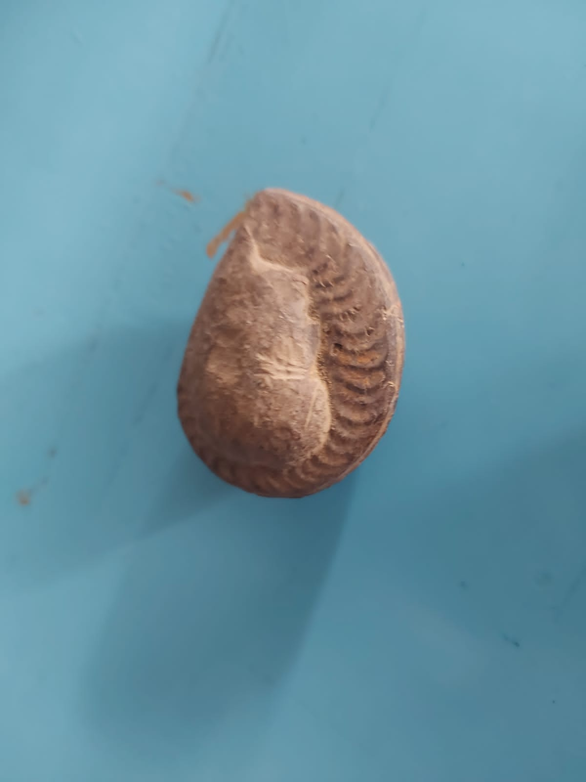

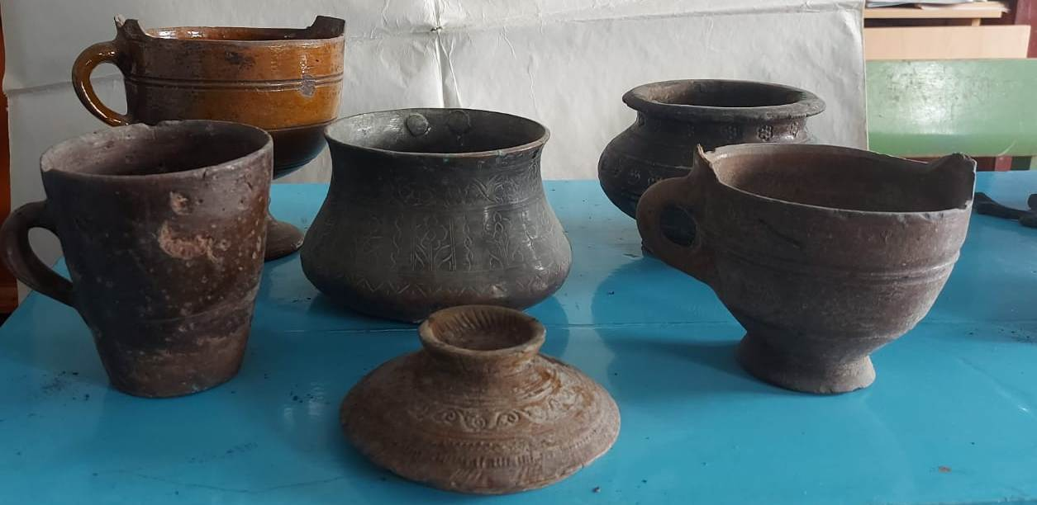

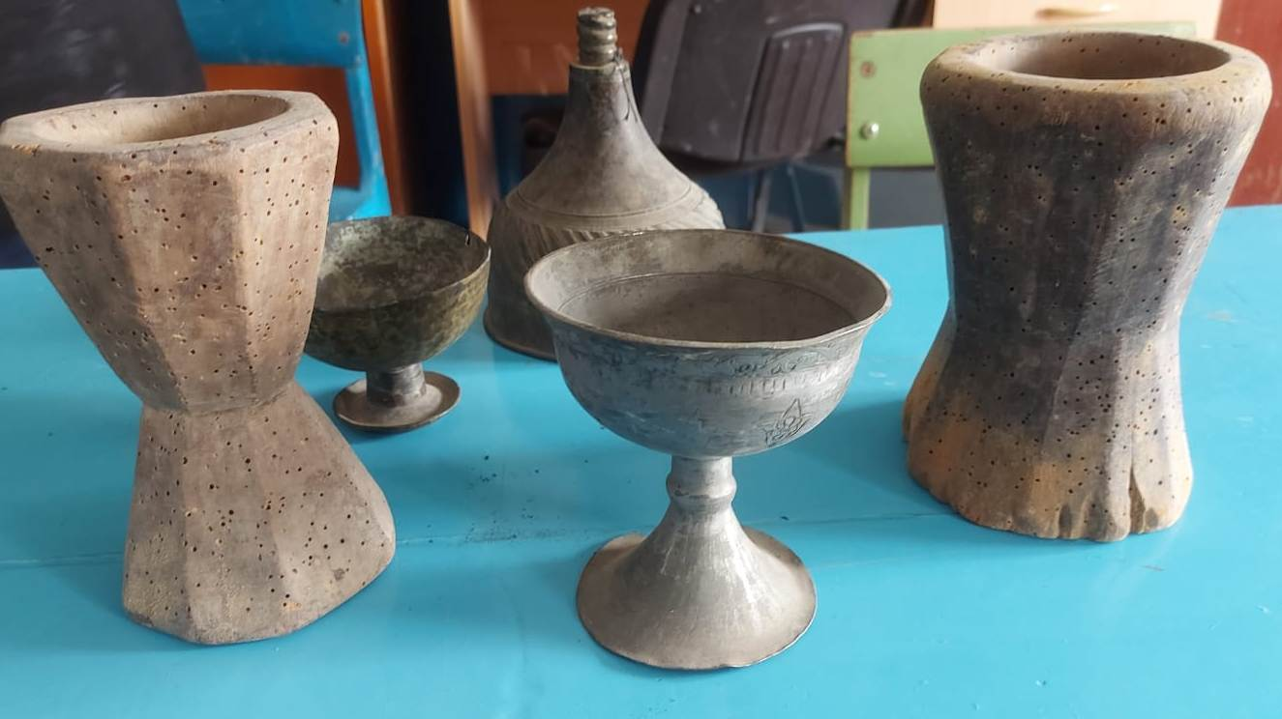

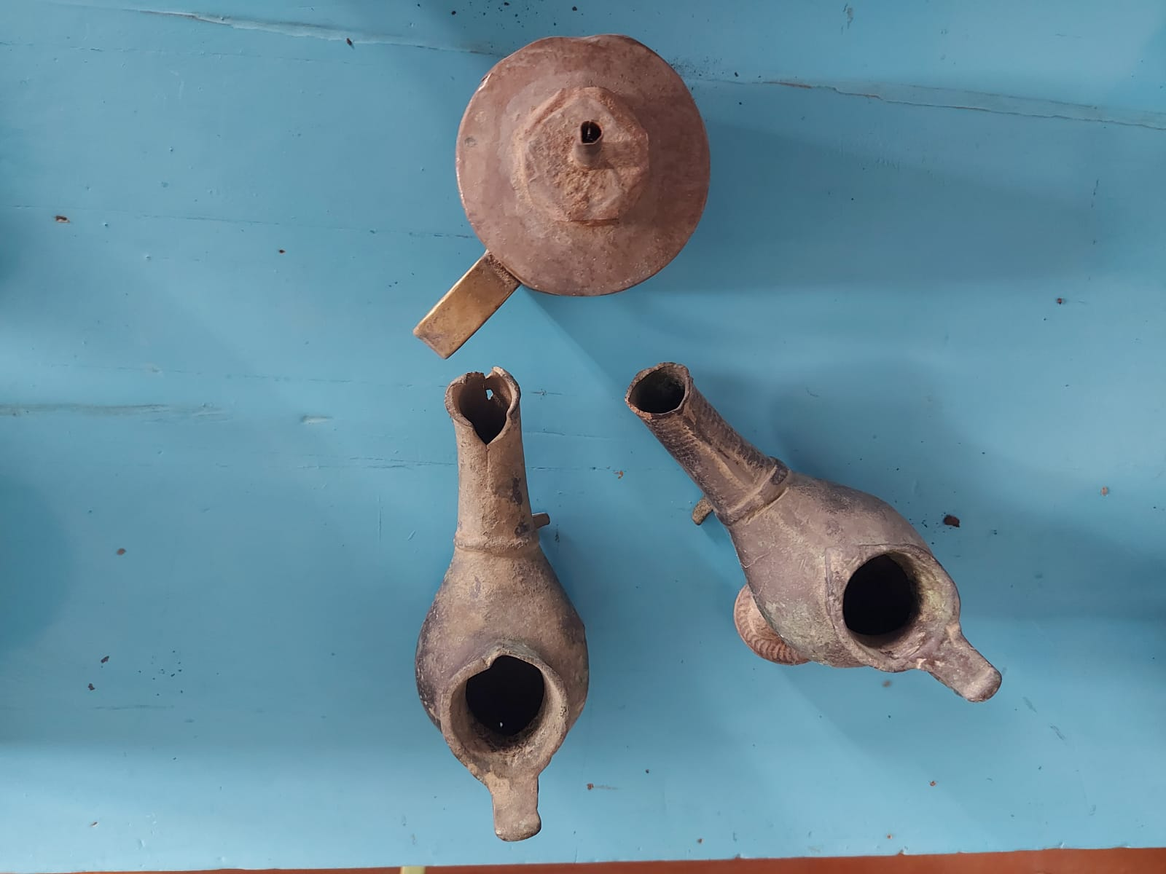

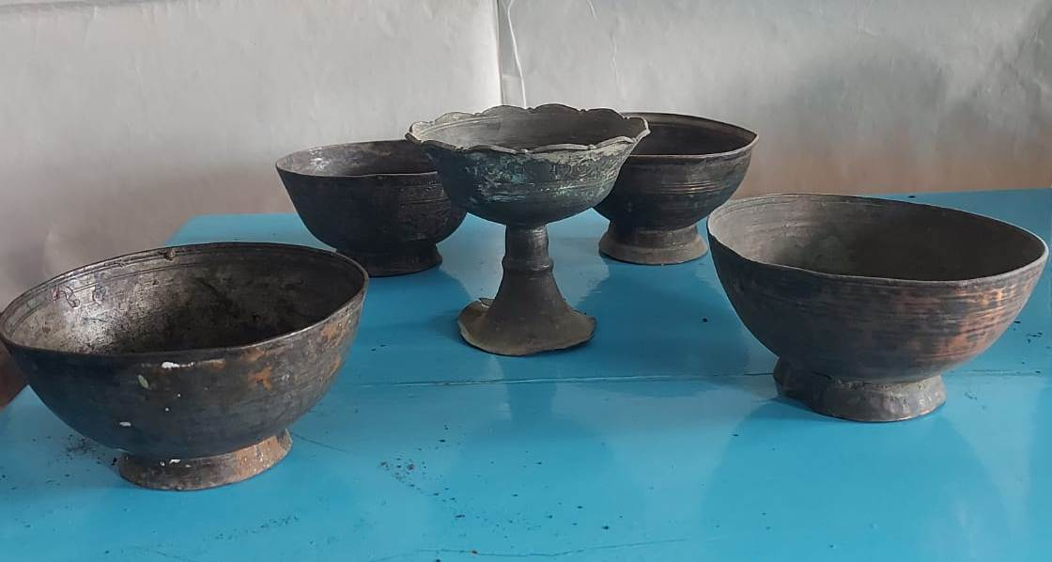
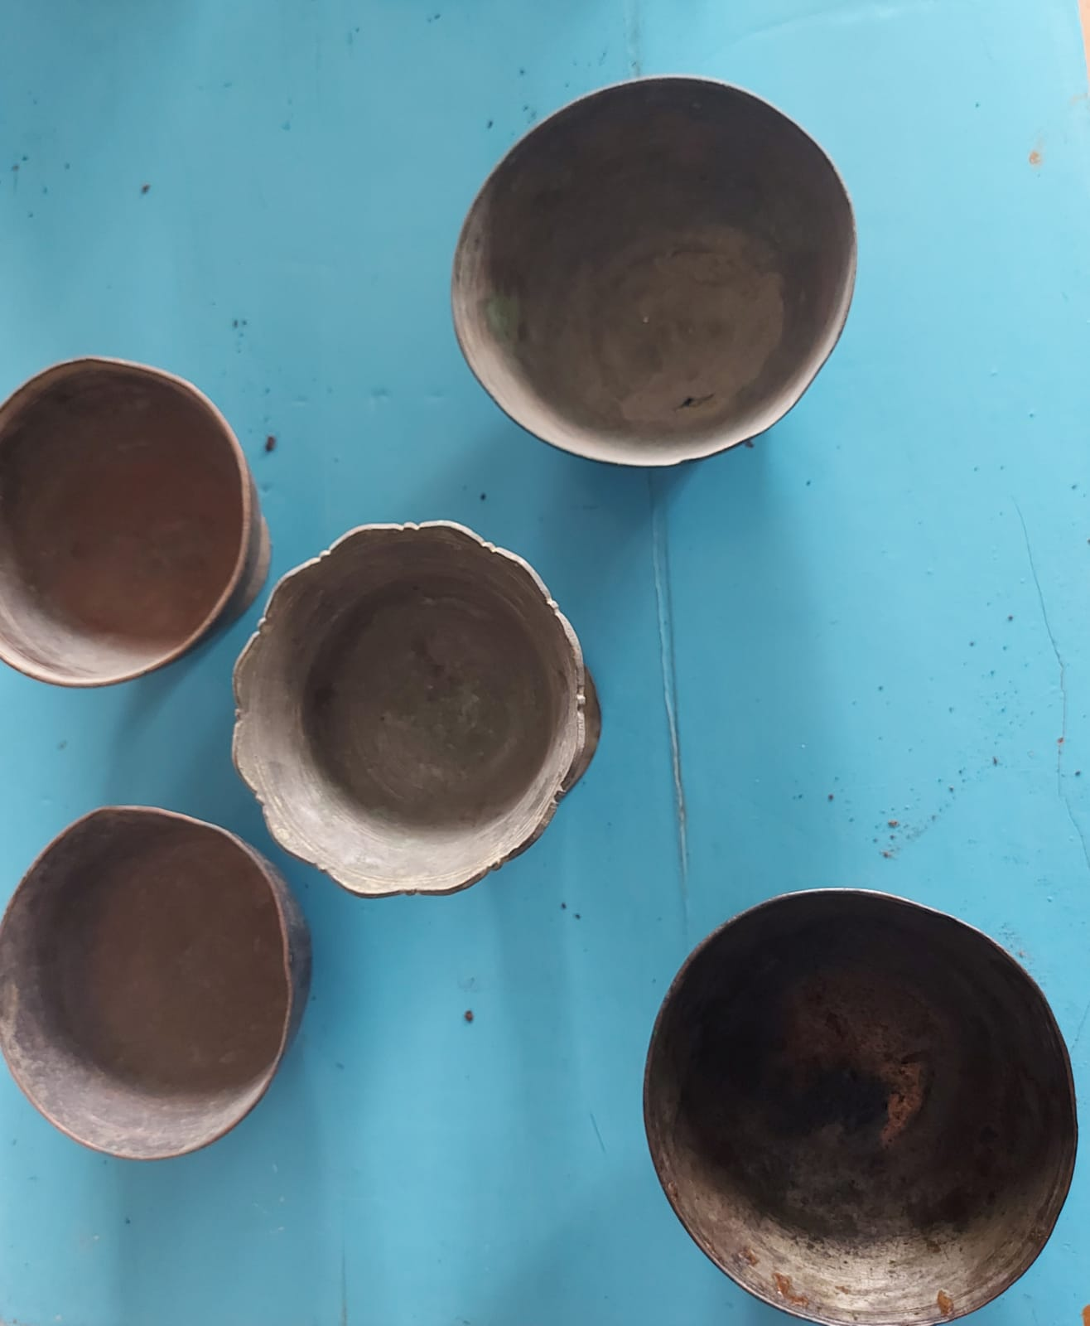
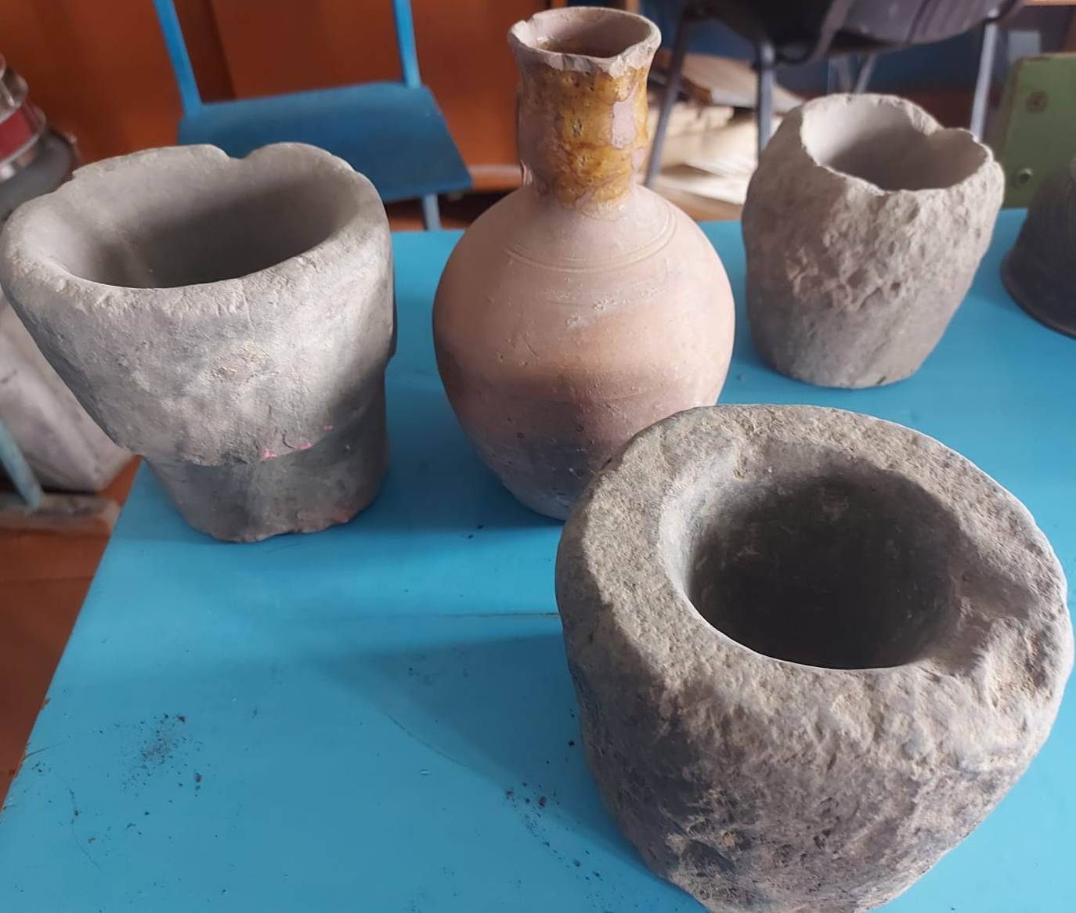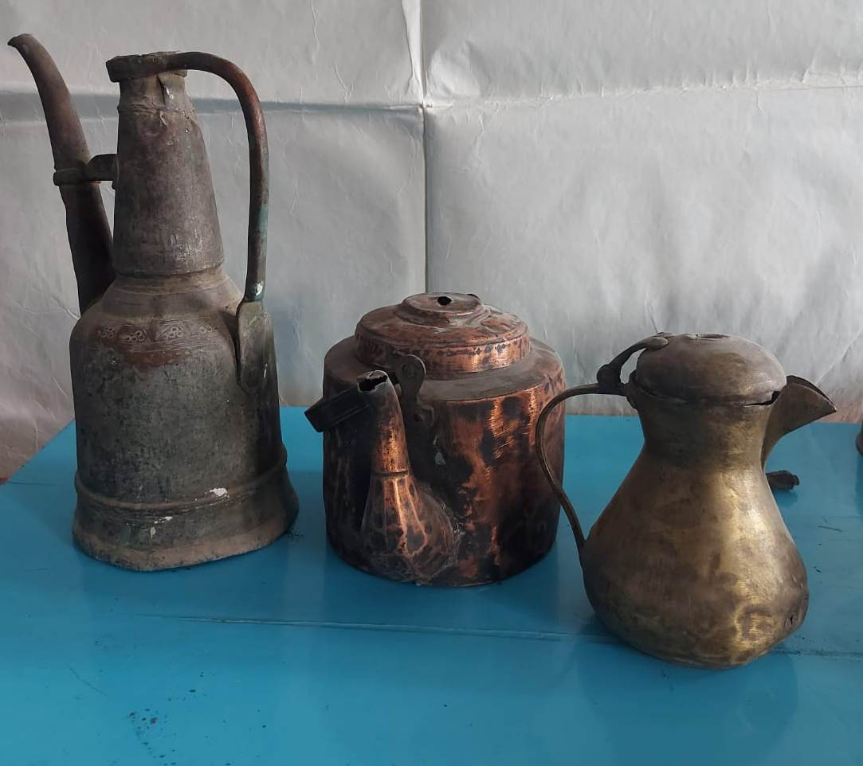

Источники информации

Интернет-ресурсы

1 . https://mahachkala.bezformata.com/listnews/kuznetce-iz-sela-uragi-dahadaevskogo/75456597/
2. https://rgvktv.ru/obshchestvo/59621
3. https://dagpravda.ru/kultura/oruzhejnyh-del-master/
5.https://riadagestan.ru/news/economy/kamil_magomedov_50_luminary_tsentrov_poyavyatsya_v_skorom_vremeni_v_dagestane/
6. http://mo-urkarakh.ru/wp-content/uploads/2021/01/DSCN5489.jpg
7. https://i.ytimg.com/vi/Hu32Iay6Xro/maxresdefault.jpg
8. https://youtu.be/7nWNwUIrTUY
9. https://instagram.com/drevostil_?igshid=YmMyMTA2M2Y=

Используемая литература
1. Историко-этнографическое исследование XIX-начало XX в Махачкала 2006 г Курбанов М-З.Ю.
2. Газеты : «Сельская жизнь», «Замана»

62

